ESPECIFICACION DE REQUISITOS DE SOFTWARE

PROYECTO: SOFTWARE PARA LA CREACIÓN DE LA APLICACIÓN “EcoRuteando”

INTEGRANTES:

DANIEL SALAZAR VARGAS

INSTRUCTOR:
MOTTA VARGAS JOSÉ DE JESÚS
SERVICIO NACIONAL DE APRENDIZAJE – SENA PROGRAMACIÓN DE SOFTWARE – 314555

2025

Contenido
1. Introducción 4
1.1 Planteamiento del Problema 4
1.2 Propósito 5
1.3 Justificación 5
1.4 Objetivo general 5
1.4.1 Objetivos específicos 6
1.5 Alcance 7
1.6 Personal Involucrado 7
1.7 Definiciones, Acrónimos y Abreviaturas 8
1.8 Referencias 8
1.9 Resumen 9
2. Descripción General. 9
2.1 Perspectiva del producto 9
2.2 Características de los usuarios. 10
2.3 Restricciones 12
2.4 Suposiciones y dependencias 12
3.Requisitos específicos 13
3.1 Requisitos comunes de las interfaces 13
3.2 Requerimientos Funcionales 15
3.3 Requerimientos No Funcionales 22
4. Requisitos de Casos de Uso. 25
4.1 Diagramas UML de casos de uso. 25
4.2 Caracterización de caso de Uso. 25

1. Introducción
Bienvenidos a EcoRuteando, una ventana hacia una nueva forma de moverse por la ciudad, donde la tecnología y el cuidado del medio ambiente se encuentran en un mismo camino. En un entorno urbano cada vez más afectado por la contaminación y el tráfico, esta aplicación nace como una guía inteligente para quienes desean movilizarse de manera eficiente, ecológica y consciente.
EcoRuteando invita a sus usuarios a redescubrir su ciudad a través de rutas sostenibles, priorizando desplazamientos a pie y en vehículos eficientes con herramientas digitales fáciles de usar. No solo se trata de llegar del punto A al punto B, sino de hacerlo cuidando el planeta, ahorrando tiempo y tomando decisiones responsables. Cada trayecto se convierte en una oportunidad para reducir emisiones, mejorar la calidad del aire y aportar a una movilidad más verde.
Desde las zonas más transitadas hasta los rincones menos explorados, EcoRuteando calcula el impacto ambiental de cada trayecto, estimando cuánto CO₂ se evita al preferir opciones ecológicas. Su interfaz intuitiva y su enfoque educativo hacen que cada consulta no solo sea útil, sino también una pequeña lección de sostenibilidad urbana.
Así, EcoRuteando se convierte en un aliado de estudiantes, trabajadores, ciclistas urbanos y ciudadanos comprometidos con su entorno. Esta app no solo propone caminos, propone un cambio.

1.1 Planteamiento del Problema
En Neiva, los ciudadanos pueden enfrentar dificultades al planificar sus desplazamientos debido a la falta de información accesible que les permita consultar rutas y comprender aspectos relacionados con el tiempo de recorrido y el impacto ambiental de sus viajes. Aunque existen aplicaciones de navegación, no todas están orientadas a integrar información sobre movilidad y sostenibilidad ambiental en una misma herramienta.
Esta situación evidencia la necesidad de contar con soluciones tecnológicas que faciliten la consulta de
rutas y promuevan una mayor conciencia sobre el impacto ambiental de los desplazamientos cotidianos. En este contexto, EcoRuteando busca contribuir a una movilidad más consciente mediante la planificación de rutas en automóvil particular y a pie, junto con la consulta de información relacionada con el tiempo de recorrido y las emisiones de CO₂ evitadas, de acuerdo con las funcionalidades disponibles en el sistema.

1.2 Propósito
Desarrollar EcoRuteando, una solución tecnológica orientada a promover una movilidad urbana más consciente y sostenible en la ciudad de Neiva, mediante la consulta y planificación de rutas en automóvil particular y a pie, de acuerdo con las funcionalidades disponibles en el sistema. La aplicación busca facilitar la toma de decisiones informadas al proporcionar a los usuarios información sobre sus trayectos, estimaciones de tiempo de recorrido y datos relacionados con el impacto ambiental, incluyendo el cálculo estimado de emisiones de CO₂ evitadas cuando corresponda.
EcoRuteando busca fomentar la conciencia ambiental y contribuir a la adopción de hábitos de movilidad más responsables a través de sus plataformas web y móvil, considerando las funcionalidades específicas disponibles en cada una

1.3 Justificación
¿Por qué el desarrollo de la aplicación EcoRuteando es una solución necesaria desde los ámbitos tecnológico, social y ambiental en Neiva?
El desarrollo de EcoRuteando responde a una necesidad integral que abarca tres ejes fundamentales:
Eje tecnológico: Neiva carece de herramientas digitales que integren en una sola plataforma las opciones de transporte particular y caminando , junto con información sobre tiempos de recorrido e impacto ambiental. EcoRuteando aprovecha tecnologías modernas (bases de datos, APIs de mapas y portal web ) para ofrecer rutas inteligentes, confiables y fáciles de usar.
Eje social: Los ciudadanos enfrentan problemas diarios de movilidad debido a la congestión vehicular y la falta de información sobre alternativas de transporte. EcoRuteando mejora la calidad de vida al optimizar los trayectos, promover la actividad física, reducir costos de transporte y generar una mayor conciencia sobre prácticas responsables de movilidad.
Eje ambiental: La contaminación atmosférica y el uso excesivo del automóvil particular aumentan las emisiones de CO₂ y afectan la salud urbana. Con EcoRuteando, cada trayecto se convierte en una oportunidad para reducir la huella de carbono, disminuir el ruido urbano y contribuir a la construcción de una ciudad más sostenible.
En conclusión, EcoRuteando es más que una aplicación de movilidad: es una propuesta tecnológica que aporta soluciones sociales y ambientales, ayudando a transformar la manera en que los ciudadanos se mueven y se relacionan con su entorno.

1.4 Objetivo general
Diseñar e implementar un portal web que sugiera rutas ecológicas en ciudades, integrando carro particular y caminando , con cálculo de impacto ambiental y tiempo estimado de recorrido.

1.4.1 Objetivos específicos
Diseñar la arquitectura del sistema considerando usuarios, trayectos y modos de transporte.
Implementar una base de datos que almacene rutas, usuarios y estadísticas ambientales.
Implementar una API REST , Google Maps APIs para la comunicación entre la base de datos y el portal web.
Crear un portal web funcional que muestre rutas optimizadas y estadísticas ecológicas.

1.5 Alcance
El sistema permitirá el registro de trayectos y la sugerencia de rutas ecológicas para usuarios urbanos. Incluirá una base de datos, una API REST ,Google Maps APIs, una una plataforma web para visualización de estadísticas. No contempla integración con servicios de transporte en tiempo real en esta fase inicial.

1.6 Personal Involucrado

NOMBRE | Daniel Salazar Vargas
ROL | Full-Stack Developer
CATEGORÍA PROFESIONAL | Aprendiz del tecnólogo en análisis y desarrollo software
RESPONSABILIDAD | Análisis de información, diseño y programación
INFORMACIÓN DE CONTACTO | danielsalazarvargas953@gmail.com

1.7 Definiciones, Acrónimos y Abreviaturas

ACRÓNIMO / NOMBRE | DESCRIPCIÓN
USUARIO | Persona que usará la aplicación
ERS | Especificación de Requisitos de Software
RF | Requerimiento funcional
RNF | Requerimiento NO funcional
SENA | Servicio Nacional de Aprendizaje
CU | Caso de uso

1.8 Referencias

TÍTULO DEL DOCUMENTO | REFERENCIA
Secretaría de Movilidad de Neiva | Secretaría de Movilidad de Neiva
Ministerio de Ambiente y Desarrollo Sostenible | Ministerio de Ambiente y Desarrollo Sostenible
Documentación oficial de Google Maps | Google Maps
Normas ISO sobre sostenibilidad urbana | ISO
Artículos académicos sobre movilidad sostenible | Diversas publicaciones académicas

1.9 Resumen
EcoRuteando es una aplicación diseñada para mejorar la movilidad urbana a través de la sugerencia de rutas ecológicas. Se enfoca en la reducción del impacto ambiental y la optimización del tiempo de desplazamiento, utilizando datos de desplazamiento peatonal y vehicular. El sistema integra tecnologías como bases de datos, APIs REST y un portal web l, promoviendo una cultura de movilidad sostenible en Neiva.

2. Descripción General.

2.1 Perspectiva del producto
EcoRuteando será un portal web complementado con una API REST y una plataforma web estadística. Este sistema formará parte de un ecosistema digital que promueve la movilidad sostenible en entornos urbanos. Aunque se diseñará como una solución autónoma, podrá integrarse en el futuro con sistemas de movilidad locales, bases de datos abiertas de movilidad y plataformas gubernamentales de movilidad urbana.
El producto se enfocará en:
Sugerir rutas ecológicas combinando con movilidad a pie y transporte particular
Estimar el impacto ambiental de los trayectos.
Visualizar estadísticas sobre hábitos de movilidad sostenible.

2.2 Características de los usuarios.

NOMBRE DE USUARIO | Gestor de Movilidad Urbana
FORMACIÓN | Profesional en Ingeniería de Transporte, Planeación Urbana o afines
ACTIVIDADES | • Administra la información de rutas y trayectos.  • Mantiene la base de datos de trayectos actualizada.  • Publica y gestiona campañas de movilidad sostenible dentro de la app.  • Analiza estadísticas ecológicas para planes y políticas de la ciudad.

NOMBRE DE USUARIO | Administrador del sistema
FORMACIÓN | Tecnólogo Análisis y Desarrollo de Software
ACTIVIDADES | • Administra cada módulo del software (API, BD, plataforma web).  • Atiende incidentes y errores reportados por los usuarios.  • Garantiza la disponibilidad y la seguridad de la plataforma.  • Apoya a los gestores de movilidad con requerimientos técnicos.

NOMBRE DE USUARIO | Ciudadano
FORMACIÓN | Natural
ACTIVIDADES | • Planifica y consulta rutas óptimas a pie y en vehículo particular.  • Visualiza tiempo estimado, distancia y ahorro de CO₂ de sus desplazamientos.  • Consulta alertas climáticas y calidad del aire en tiempo real.  • Guarda trayectos en favoritos y gestiona su historial de rutas.  • Valida información comunitaria y solicita soporte técnico cuando lo requiere.

2.3 Restricciones
2.3.1 El sistema requerirá conexión a internet para funcionar correctamente.
2.3.2 El cálculo del impacto ambiental estará limitado por la calidad y disponibilidad de los datos públicos sobre transporte y contaminación.
2.3.3 Inicialmente, el portal web cubrirá solo una ciudad o zona urbana específica (ej: Neiva).
2.3.4 La sugerencia de rutas dependerá de la precisión de fuentes como Google Maps.

2.4 Suposiciones y dependencias
2.4.1. Se supone que los usuarios están interesados en consultar alternativas de desplazamiento que les permitan conocer el tiempo estimado de sus trayectos y comprender su impacto ambiental, aunque la adopción de hábitos de movilidad más sostenibles dependerá de sus decisiones y circunstancias particulares.
2.4.2. Se supone que los servicios de mapas y las fuentes de información disponibles proporcionan los datos necesarios para consultar y planificar rutas en automóvil particular y a pie, de acuerdo con las funcionalidades implementadas en el sistema.
2.4.3. La implementación y el funcionamiento de EcoRuteando dependen de la disponibilidad y compatibilidad de los servicios tecnológicos utilizados, incluidos los servicios de mapas, las interfaces de programación de aplicaciones (API REST), la base de datos geográfica y los demás componentes de infraestructura del sistema.
2.4.4. Se supone que los servicios externos y las fuentes de datos requeridas podrán utilizarse conforme a sus condiciones de acceso, licencias, disponibilidad y restricciones técnicas. Los cambios en dichas condiciones podrían afectar algunas funcionalidades de EcoRuteando..4.1 Se asume que los usuarios están dispuestos a modificar sus hábitos de transporte si se les presentan rutas más ecológicas y eficientes.
2.4.2 Se supone la existencia y disponibilidad de fuentes de datos abiertos sobre vías urbanas, rutas de movilidad y condiciones ambientales.
2.4.3 La implementación del sistema depende del acceso a herramientas tecnológicas como bases de datos geográficas, plataformas de mapas (como Google Maps) y servicios REST.
2.4.4 Se considera que las entidades locales no bloquearán el uso de datos de movilidad urbana.

3.Requisitos específicos

3.1 Requisitos comunes de las interfaces
3.1 Requisitos comunes de las interfaces

3.1.1 Interfaces de usuario
EcoRuteando contará con interfaces gráficas para sus plataformas web y móvil, orientadas a ofrecer una experiencia de usuario clara, intuitiva y funcional. Las interfaces estarán diseñadas de acuerdo con las características de cada plataforma y las capacidades de los dispositivos compatibles.
La navegación se organizará de manera lógica, con menús, botones y elementos interactivos que faciliten el acceso a las funcionalidades disponibles. El diseño visual utilizará una identidad gráfica coherente con el enfoque ambiental del proyecto, mediante tonalidades verdes y neutras.
Las interfaces deberán facilitar la consulta de información sobre rutas y desplazamientos, así como el acceso a las demás funcionalidades disponibles en cada plataforma. La distribución y presentación de los elementos se adaptará a las características de la interfaz web o móvil correspondiente.

3.1.2 Interfaces de hardware
Para el funcionamiento de EcoRuteando se contemplan los siguientes recursos de hardware:
Dispositivos móviles: teléfonos inteligentes compatibles con la aplicación móvil. Se requerirá acceso al GPS o a los servicios de ubicación cuando se utilicen funcionalidades que dependan de la ubicación del usuario.
Conectividad: conexión a internet mediante Wi-Fi o datos móviles para acceder a los servicios remotos del sistema.
Equipos de escritorio y portátiles: dispositivos con recursos suficientes para ejecutar un navegador web compatible.
Infraestructura del servidor: servidores o servicios de alojamiento con los recursos necesarios para ejecutar la API y permitir el acceso a la base de datos.

3.1.3 Interfaces de software
EcoRuteando utiliza o contempla los siguientes componentes de software, de acuerdo con la arquitectura implementada:
Sistema operativo móvil: Android, en las versiones compatibles con la aplicación móvil.
Navegadores web: Google Chrome, Mozilla Firefox, Microsoft Edge y Safari, según la compatibilidad verificada del portal web.
Backend: C# con la plataforma .NET.
Base de datos: PostgreSQL con la extensión espacial PostGIS.
Frontend web: React con las tecnologías de estilos utilizadas en el proyecto.
Aplicación móvil: React Native, con distribución mediante un paquete de instalación Android (APK), según el mecanismo de distribución establecido.
Servicios de mapas: Google Maps y sus API o servicios asociados, de acuerdo con la integración implementada.
Comunicación entre componentes: servicios API REST para el intercambio de información entre las aplicaciones y el backend, cuando corresponda.
.
APIs y librerías adicionales según requerimientos funcionales:
- Google Maps APIs → integración de rutas y geolocalización.
- APIs REST → comunicación con servicios externos.
- Web Speech API → soporte de accesibilidad mediante voz.
- Chart.js → generación de reportes estadísticos y visualización de datos.
- Power BI Embedded API → integración de analítica avanzada e informes interactivos.

3.1.4 Interfaces de comunicación
La app móvil y el portal web se comunicarán con la API mediante el protocolo HTTPS para garantizar seguridad en las transacciones, La API intercambiará información en formato JSON, asegurando compatibilidad y facilidad de integración con servicios externos , Se podrán utilizar servicios externos de mapas y rutas como Google Maps APIs, u otros equivalentes para estimación de tiempos, cálculo de distancias y visualización de rutas , Se integrarán servicios de accesibilidad mediante Web Speech API, permitiendo reconocimiento y síntesis de voz , Para la guía auditiva para el usuario al momento de hacer la ruta, se emplearán librerías y servicios como Chart.js, Recharts.js , La base de datos PostgreSQL (POstgis) estará alojada en un servidor seguro, con intercambio de datos en tiempo real a través de la API.

3.1.5 Diferenciación Funcional entre Plataformas (Móvil vs. Web) y Exclusividad del Módulo Administrativo
Para garantizar la seguridad, usabilidad y eficiencia operativa del sistema, EcoRuteando define una clara separación de responsabilidades funcionales entre su plataforma Web (React SPA) y su aplicación Móvil (React Native Android). Estas decisiones arquitectónicas se encuentran formalizadas en los registros de decisiones del proyecto: ADR-003 (Segregación de Clientes: React SPA y React Native Expo), ADR-004 (Exclusividad del Módulo Administrativo y de Auditoría en la Plataforma Web) y ADR-005 (Restricción de Reporte de Obstáculos e Incidencias Exclusivamente a la App Móvil).
1. Plataforma Web: Capacidades y Alcance Operativo
La plataforma Web está diseñada para la interacción en computadores y estaciones de trabajo de escritorio, concentrando las funciones de consulta estadística de alto nivel, planificación visual de rutas y el centro de gobernanza del sistema:
• Planificación y Simulación de Rutas Ecológicas: Definición de origen y destino con visualización en mapas en pantalla completa, cálculo de distancias, estimación de tiempos y proyección de ahorro de emisiones de CO₂.
• Historial y Estadísticas Personales: Consulta analítica de trayectos realizados, favoritos guardados y métricas personales de movilidad sostenible mediante gráficos interactivos (Chart.js).
• Gestión Integral del Perfil Ciudadano: Actualización ágil de datos de usuario (nombre, teléfono, ubicación) sin fricción de contraseña actual (ADR-006) y administración de seguridad (cambio de clave y 2FA).
• Soporte Técnico y Atención Ciudadana (PQRS): Envío y seguimiento de tickets de soporte técnico e incidencias generales del servicio.
2. Justificación Técnica: Por qué el Administrador SOLO puede estar en la Web
El Módulo 4 de Administración del Sistema (RF20 al RF24) está restringido de forma EXCLUSIVA a la plataforma Web [ADR-004]. Bajo ninguna circunstancia se encuentra disponible en la aplicación móvil, fundamentado en los siguientes criterios:
• Seguridad y Superficie de Ataque: El paquete de instalación móvil (APK) se distribuye públicamente a cualquier usuario. Incluir vistas, componentes, rutas o endpoints administrativos dentro del código móvil expondría el sistema a ingeniería inversa, descompilación de binarios y extracción de lógica privilegiada.
• Ergonomía de Visualización y Análisis Masivo: La supervisión de indicadores globales municipales, tableros analíticos multidimensionales, matrices de auditoría con decenas de columnas y gestión masiva de cuentas demandan pantallas de alta resolución, teclados físicos y entornos de escritorio no aptos para pantallas pequeñas.
• Gobernanza y Control de Acceso Estricto: Los gestores de movilidad urbana y administradores operan desde puestos de trabajo institucionales seguros con redes fijas, lo que garantiza trazabilidad estricta y evita sesiones administrativas abiertas en teléfonos móviles desatendidos o vulnerables a pérdida física.
• Generación y Exportación de Documentos Formales: La emisión de reportes administrativos y técnicos en formatos PDF y Excel (.xlsx) requiere herramientas de escritorio para su análisis e integración con sistemas gubernamentales.
3. Aplicación Móvil: Capacidades y Alcance en Territorio
La aplicación móvil es la herramienta de uso en vía pública y territorio, aprovechando el hardware nativo de los teléfonos inteligentes [ADR-003]:
• Geolocalización en Tiempo Real y Modo Navegación Activa: Acompañamiento continuo del trayecto mediante el sensor GPS del dispositivo, actualizando dinámicamente la posición sobre el mapa en movimiento.
• Asistencia Auditiva por Voz Paso a Paso (TTS): Guía audible mediante síntesis de voz nativa del teléfono que lee las instrucciones giro a giro para permitir navegación segura sin distraer la mirada de la vía.
• Reporte Ciudadano de Obstáculos e Incidencias en Sitio (Exclusivo Móvil): Capacidad exclusiva de los usuarios en calle para reportar baches, vías cerradas o peligros viales capturando automáticamente la coordenada geográfica exacta del dispositivo (ADR-005).
• Seguridad Local de Credenciales (SecureStore): Almacenamiento cifrado en hardware nativo para sesiones biométricas y datos de rutas offline.
4. Razones Técnicas: Por qué NO se puede tener el Administrador en la App Móvil
La exclusión deliberada del rol y panel administrativo en la aplicación móvil [ADR-004] obedece a las siguientes razones técnicas:
• Principio de Mínimo Privilegio y Desacoplamiento: La aplicación móvil está diseñada como un cliente de campo liviano y ágil para el ciudadano; integrar lógica de auditoría y gestión de roles sobrecargaría el tamaño del paquete y la memoria de los dispositivos.
• Incompatibilidad con Operaciones Críticas: Operaciones de alto impacto como reactivar o suspender cuentas de usuarios, modificar parámetros del sistema o auditar registros forenses no deben realizarse en interfaces táctiles móviles propensas a errores accidentales por pulsación.
• Integridad y Cadena de Custodia: La auditoría de seguridad del sistema (RF24) exige entornos controlados para evitar la alteración o fuga de información sensible desde dispositivos móviles personales.
5. Matriz Comparativa de Capacidades por Plataforma y ADRs Asociados
Módulo / Funcionalidad | Web | Móvil | Justificación y ADR Asociado
Planificación de Rutas Ecológicas | Sí | Sí | Funcionalidad central de movilidad compartida en ambas plataformas [ADR-003].
Navegación Guiada en Tiempo Real (GPS activo) | No | Sí | Exclusivo móvil: requiere sensor GPS físico y movilidad en la vía [ADR-003].
Asistencia Auditiva por Voz (TTS) | No | Sí | Exclusivo móvil: guía manos libres para seguridad vial en calle [ADR-009].
Reporte Ciudadano de Obstáculos e Incidencias | No | Sí | Exclusivo móvil: captura coordenadas reales en sitio; retirado de la web [ADR-005].
Visualización de Alertas Climáticas y Tráfico | Sí | Sí | Disponible para consulta previa en web y durante el viaje en móvil [ADR-009].
Historial y Estadísticas de CO₂ Personales | Sí | Sí | Consulta de impacto individual adaptada a cada formato de pantalla.
Panel de Estadísticas y Métricas Urbanas (RF20) | Sí | No | Exclusivo web: tableros analíticos multidimensionales de gestión [ADR-004].
Gestión Administrativa de Usuarios y Cuentas (RF21) | Sí | No | Exclusivo web: control RBAC de alta seguridad en estación de trabajo [ADR-004].
Moderación y Validación de Reportes Ciudadanos (RF18) | Sí | No | Exclusivo web: revisión institucional de incidencias antes de publicar [ADR-004].
Exportación Administrativa en PDF y Excel (RF22) | Sí | No | Exclusivo web: generación y descarga de informes corporativos [ADR-004].
Seguridad, Auditoría y Trazabilidad Global (RF24) | Sí | No | Exclusivo web: consulta de logs y eventos de seguridad del sistema [ADR-004].

3.2 Requerimientos Funcionales

Módulo 1: Gestión de Usuarios

RF1. Registro de usuario
El sistema deberá permitir la creación de cuentas de usuario mediante un formulario de registro o mediante proveedores de identidad externos compatibles, validando la información requerida y aplicando las políticas de seguridad y privacidad establecidas.
- RF1.1. Registro mediante formulario: El sistema deberá permitir crear una cuenta mediante un formulario que solicite los datos obligatorios definidos para el registro, validando su formato y completitud antes de procesar la solicitud.
- RF1.2. Validación del correo electrónico: El sistema deberá verificar que la dirección de correo electrónico proporcionada tenga un formato válido y gestionar su verificación mediante un enlace o código enviado al correo registrado, cuando este procedimiento sea obligatorio.
- RF1.3. Confirmación del registro: El sistema deberá informar al usuario si el registro se completó correctamente o si ocurrió un error que impida crear la cuenta, sin exponer información sensible.
- RF1.4. Aceptación de términos y condiciones: El sistema deberá solicitar la aceptación explícita de los términos y condiciones vigentes antes de completar el registro cuando dicha aceptación sea obligatoria, y registrar la versión aceptada y la fecha de aceptación.
- RF1.5. Registro mediante proveedores externos: El sistema deberá permitir el registro mediante los proveedores de identidad externos habilitados, como Google, utilizando sus mecanismos de autenticación autorizados.
- RF1.6. Gestión de datos de autenticación externa: El sistema deberá almacenar únicamente los datos necesarios y autorizados para vincular la cuenta con el proveedor externo, como el identificador único de la cuenta del proveedor, el correo electrónico y los datos de perfil requeridos. No deberá almacenar las contraseñas del proveedor externo.

RF2. Inicio de sesión
El sistema deberá permitir que los usuarios accedan a sus cuentas mediante credenciales propias o proveedores de identidad externos habilitados, validando la autenticación antes de conceder acceso a las funcionalidades protegidas.
- RF2.1. Inicio de sesión con credenciales: El sistema deberá permitir al usuario ingresar mediante su correo electrónico y contraseña registrados, solicitando los datos necesarios para autenticarlo.
- RF2.2. Validación de credenciales: El sistema deberá verificar las credenciales proporcionadas mediante los mecanismos de autenticación establecidos y rechazar los intentos que no cumplan las condiciones de seguridad.
- RF2.3. Notificación del resultado de autenticación: El sistema deberá informar si el inicio de sesión fue exitoso o si no pudo completarse, utilizando mensajes que no revelen innecesariamente información sobre la existencia de cuentas o la validez individual de las credenciales.
- RF2.4. Inicio de sesión mediante proveedores externos: El sistema deberá permitir la autenticación mediante los proveedores de identidad habilitados, como Google, verificando correctamente la respuesta de autenticación antes de conceder acceso a la cuenta vinculada.
- RF2.5. Autenticación de dos factores: El sistema deberá solicitar un segundo factor de autenticación cuando esté habilitado u obligado por las políticas de seguridad de la cuenta, y permitir el acceso únicamente después de validar correctamente los factores requeridos.

RF3. Recuperación de contraseña y acceso a la cuenta
El sistema deberá proporcionar mecanismos seguros para recuperar el acceso a las cuentas que utilizan autenticación mediante contraseña y orientar a los usuarios que acceden exclusivamente mediante proveedores externos hacia el mecanismo de recuperación correspondiente.
- RF3.1. Solicitud de recuperación de contraseña: El sistema deberá permitir al usuario solicitar la recuperación de su contraseña mediante el correo electrónico asociado a su cuenta, sin exigir una sesión autenticada.
- RF3.2. Envío y validación del código de recuperación: El sistema deberá enviar un código de verificación al correo electrónico registrado y permitir su validación antes de autorizar el cambio de contraseña. El código deberá tener un período de validez limitado y no podrá reutilizarse después de ser consumido.
- RF3.3. Restablecimiento de contraseña según el método de autenticación: El sistema deberá permitir establecer una nueva contraseña únicamente a las cuentas que utilicen autenticación mediante contraseña, después de validar correctamente el mecanismo de recuperación. Para las cuentas que utilicen exclusivamente Google u otro proveedor externo, el sistema deberá informar al usuario que debe recuperar el acceso a través del proveedor correspondiente, sin solicitar ni modificar la contraseña externa.

RF4. Validación de identidad y autenticación segura
El sistema deberá implementar mecanismos de verificación de identidad y autenticación que permitan validar las cuentas de los usuarios, controlar el acceso a los recursos protegidos y garantizar la confidencialidad de las credenciales y de la información transmitida.
- RF4.1. Verificación de correo electrónico: El sistema deberá enviar un enlace o código de verificación al correo electrónico registrado y permitir la activación de la cuenta únicamente después de validar correctamente dicho mecanismo.
- RF4.2. Control de acceso: El sistema deberá permitir el acceso a los recursos protegidos únicamente a usuarios autenticados y autorizar las operaciones según los permisos y roles asignados. Las solicitudes no autorizadas deberán ser rechazadas.
- RF4.3. Protección de contraseñas: El sistema deberá almacenar las contraseñas mediante funciones de hash criptográfico diseñadas para contraseñas, como Argon2id, bcrypt o PBKDF2, con los parámetros de seguridad adecuados. Las contraseñas no deberán almacenarse ni transmitirse en texto plano.
- RF4.4. Comunicación segura: El sistema deberá proteger la transmisión de credenciales, tokens de autenticación y datos sensibles mediante HTTPS con TLS vigente y una configuración segura, tanto en los procesos de autenticación como en el acceso a los recursos protegidos.
- RF4.5. Autenticación de dos factores (2FA): El sistema deberá permitir implementar un segundo factor de autenticación para verificar la identidad del usuario durante el inicio de sesión, mediante un mecanismo compatible, como códigos temporales de un solo uso (TOTP). El acceso deberá concederse únicamente cuando se validen correctamente los factores de autenticación requeridos, de acuerdo con la configuración de seguridad de la cuenta.
- RF4.6. Gestión de sesiones mediante JWT: El sistema deberá gestionar la autenticación mediante tokens JSON Web Token (JWT) firmados criptográficamente, que permitan verificar la identidad del usuario y controlar el acceso a los recursos protegidos. Los tokens deberán incluir información de expiración y validarse en cada solicitud que requiera autenticación.
- RF4.7. Renovación de tokens de acceso: El sistema deberá permitir renovar los tokens de acceso expirados o próximos a expirar mediante un mecanismo seguro de renovación, siempre que la sesión y las credenciales de renovación sean válidas. Los tokens de renovación deberán contar con controles de expiración, revocación y protección contra usos no autorizados.

RF5. Edición del perfil de usuario
El sistema deberá permitir que los usuarios autenticados consulten y actualicen la información editable de su perfil, aplicando las validaciones correspondientes para garantizar la integridad de los datos.
- RF5.1. Actualización de datos del perfil: El sistema deberá permitir al usuario modificar los campos de perfil habilitados, validar los datos ingresados y guardar los cambios cuando cumplan las reglas establecidas.
- RF5.2. Verificación de identidad para cambios sensibles: El sistema deberá solicitar una verificación adicional de identidad antes de permitir modificaciones que afecten información sensible o mecanismos de autenticación, cuando corresponda.
- RF5.3. Registro de actualización del perfil: El sistema deberá registrar la fecha y hora de la última actualización exitosa del perfil, utilizando una referencia temporal consistente.

RF6. Eliminación de cuenta
El sistema deberá permitir al usuario solicitar la eliminación de su cuenta y gestionar el proceso de eliminación de acuerdo con las políticas de privacidad, los requisitos legales y las obligaciones de conservación de información aplicables.
- RF6.1. Solicitud de eliminación de cuenta: El sistema deberá permitir al usuario autenticado iniciar una solicitud de eliminación de su cuenta y presentar información clara sobre las consecuencias del procedimiento.
- RF6.2. Eliminación de datos asociados: El sistema deberá eliminar o anonimizar los datos personales asociados a la cuenta, según corresponda, incluyendo los almacenados en servicios relacionados, sin afectar la información que deba conservarse por obligación legal.
- RF6.3. Confirmación de eliminación: El sistema deberá solicitar una confirmación explícita antes de ejecutar la eliminación y notificar al usuario cuando el proceso haya finalizado correctamente.

RF7. Modo invitado
El sistema deberá permitir el acceso a determinadas funcionalidades sin necesidad de registrar una cuenta, aplicando las restricciones correspondientes a los usuarios invitados.
- RF7.1. Acceso como invitado: El sistema deberá permitir que los usuarios ingresen al modo invitado sin proporcionar credenciales ni completar el proceso de registro.
- RF7.2. Restricción de funcionalidades para invitados: El sistema deberá limitar el acceso a las funcionalidades que requieran autenticación, tales como la sincronización del historial, la gestión de favoritos asociados a una cuenta y la edición del perfil, según las reglas de acceso definidas.

RF8. Términos y condiciones
El sistema deberá proporcionar acceso a los términos y condiciones que regulan el uso de EcoRuteando y gestionar su aceptación cuando sea necesaria para utilizar el servicio.
- RF8.1. Consulta de términos y condiciones: El sistema deberá permitir visualizar los términos y condiciones vigentes antes de completar el proceso de aceptación.
- RF8.2. Registro de aceptación: El sistema deberá registrar la aceptación explícita de los términos y condiciones cuando sea obligatoria, junto con la versión aceptada y la fecha y hora de aceptación. No deberá permitir continuar con las funcionalidades sujetas a dicha aceptación cuando esta no se haya otorgado.

Módulo 2: Gestión de rutas y trayectos

RF9. Ingreso y definición del trayecto
El sistema deberá permitir que el usuario defina un trayecto mediante la selección de un origen y un destino válidos para calcular las alternativas de desplazamiento disponibles.
- RF9.1. Definición del trayecto: El sistema deberá permitir ingresar o seleccionar un punto de origen y un punto de destino para iniciar la consulta de rutas.
- RF9.2. Validación de direcciones: El sistema deberá validar que las ubicaciones ingresadas o seleccionadas puedan identificarse geográficamente y proporcionar información clara cuando alguna dirección sea inválida, ambigua o no pueda resolverse.

RF10. Visualización de rutas ecológicas
El sistema deberá presentar las alternativas de desplazamiento disponibles mediante una interfaz cartográfica interactiva, facilitando la comparación de sus características y su posible impacto ambiental.
- RF10.1. Presentación de rutas disponibles: El sistema deberá mostrar las rutas calculadas para los medios de transporte compatibles con los servicios de mapas integrados y las capacidades implementadas en la aplicación.
- RF10.2. Visualización mediante mapas interactivos: El sistema deberá permitir explorar el mapa, consultar las ubicaciones de origen y destino y visualizar los recorridos disponibles mediante las interacciones admitidas por el proveedor cartográfico.
- RF10.3. Diferenciación visual de rutas: El sistema deberá diferenciar visualmente las alternativas de desplazamiento mediante elementos gráficos, colores o indicadores que permitan identificar la ruta seleccionada y comparar las opciones disponibles.

RF11. Estimación del tiempo de desplazamiento y las emisiones de CO₂
El sistema deberá proporcionar estimaciones del tiempo de desplazamiento y de las emisiones de dióxido de carbono asociadas a las alternativas de transporte compatibles, utilizando los datos disponibles y los parámetros de cálculo definidos.
- RF11.1. Estimación del tiempo de desplazamiento: El sistema deberá mostrar el tiempo estimado de recorrido para cada alternativa disponible, cuando el proveedor de rutas proporcione la información necesaria.
- RF11.2. Cálculo estimado de emisiones de CO₂: El sistema deberá calcular o estimar las emisiones de CO₂ asociadas al trayecto mediante factores de emisión y parámetros documentados para cada medio de transporte compatible. Cuando corresponda, deberá permitir comparar las emisiones estimadas con las de una alternativa de referencia.
- RF11.3. Presentación de resultados ambientales: El sistema deberá mostrar el tiempo estimado de desplazamiento, las emisiones calculadas y, cuando exista una referencia válida, la reducción estimada de CO₂, indicando las unidades y los valores necesarios para interpretar los resultados.

RF12. Historial de trayectos
El sistema deberá permitir a los usuarios autenticados consultar y gestionar el historial de trayectos que se hayan guardado de acuerdo con las funcionalidades habilitadas.
- RF12.1. Consulta del historial de trayectos: El sistema deberá permitir visualizar los trayectos guardados por el usuario autenticado, presentando la información disponible para identificar cada recorrido.
- RF12.2. Consulta del detalle del trayecto: El sistema deberá permitir consultar los detalles de un trayecto guardado, incluyendo el origen, el destino, la fecha y los datos de recorrido y estimaciones que se hayan conservado.
- RF12.3. Eliminación y exportación del historial: El sistema deberá permitir eliminar los registros seleccionados del historial y exportar la información en los formatos que la aplicación admita, garantizando que cada operación se aplique únicamente a los datos autorizados del usuario.

RF13. Historial de direcciones
El sistema deberá permitir gestionar las direcciones utilizadas anteriormente para facilitar la definición de nuevos trayectos, de acuerdo con las preferencias y los permisos de almacenamiento establecidos.
- RF13.1. Almacenamiento de direcciones utilizadas: El sistema deberá permitir guardar las direcciones seleccionadas o utilizadas por el usuario cuando la funcionalidad esté habilitada y se cumplan las condiciones de privacidad correspondientes.
- RF13.2. Reutilización de direcciones guardadas: El sistema deberá permitir seleccionar una dirección previamente guardada para utilizarla como origen o destino de un nuevo trayecto, evitando que el usuario deba ingresarla nuevamente.

RF14. Gestión de rutas favoritas
El sistema deberá permitir a los usuarios autenticados guardar y consultar sus rutas favoritas para facilitar el acceso posterior a los recorridos de uso frecuente.
- RF14.1. Registro de rutas favoritas: El sistema deberá permitir marcar una ruta disponible como favorita y asociarla a la cuenta del usuario autenticado.
- RF14.2. Consulta de rutas favoritas: El sistema deberá permitir visualizar las rutas favoritas guardadas por el usuario y seleccionar una de ellas para consultar sus detalles o utilizarla como referencia para un nuevo trayecto.

RF15. Gestión de puntos de interés
El sistema deberá permitir identificar y consultar puntos de interés relevantes para la movilidad sostenible, facilitando su localización y visualización en el mapa.
- RF15.1. Consulta de puntos de interés: El sistema deberá permitir consultar los puntos de interés disponibles dentro del área geográfica seleccionada, de acuerdo con las categorías y los datos soportados.
- RF15.2. Sugerencia de puntos de interés: El sistema deberá sugerir puntos de interés cercanos o relevantes para el usuario, considerando su ubicación o el trayecto consultado cuando se disponga de los datos necesarios.
- RF15.3. Representación de puntos de interés en el mapa: El sistema deberá representar los puntos de interés mediante marcadores o iconos diferenciados por categoría, permitiendo consultar su información asociada.

RF16. Calificación y retroalimentación de rutas
El sistema deberá permitir que los usuarios autenticados califiquen las rutas utilizadas y proporcionen comentarios que contribuyan a mejorar la información disponible sobre los recorridos.
- RF16.1. Calificación de rutas: El sistema deberá permitir al usuario asignar una calificación a una ruta mediante una escala definida por la aplicación y registrar la valoración asociada al recorrido.
- RF16.2. Registro de comentarios: El sistema deberá permitir al usuario agregar comentarios relacionados con una ruta, validando el contenido de acuerdo con las reglas de publicación establecidas.
- RF16.3. Consulta y sugerencia de rutas: El sistema deberá permitir consultar las rutas mejor valoradas y utilizar las calificaciones disponibles como criterio complementario para sugerir alternativas, siempre que existan datos suficientes.

Módulo 3: Reportes y comunidad

RF17. Registro de reportes ciudadanos
El sistema deberá permitir a los usuarios comunicar situaciones que puedan afectar la movilidad, la seguridad o las condiciones de los recorridos, mediante el registro de reportes asociados a una ubicación geográfica.
- RF17.1. Registro de obstáculos e incidencias: El sistema deberá permitir registrar reportes de obstáculos, vías bloqueadas, daños en la infraestructura u otras incidencias contempladas por la aplicación, incluyendo una descripción y una ubicación cuando estén disponibles.
- RF17.2. Almacenamiento de reportes: El sistema deberá validar los campos obligatorios y guardar los reportes que cumplan las reglas establecidas, asignándoles un identificador único y un estado inicial de revisión.

RF18. Validación y publicación de reportes
El sistema deberá proporcionar mecanismos para revisar los reportes ciudadanos, determinar su validez y controlar cuáles pueden mostrarse a otros usuarios.
- RF18.1. Revisión de reportes: El sistema deberá permitir a los administradores o usuarios autorizados consultar los reportes pendientes y revisar la información disponible para determinar su validez.
- RF18.2. Rechazo de reportes inválidos: El sistema deberá permitir rechazar reportes duplicados, falsos, incompletos o que incumplan las reglas de publicación, registrando el motivo del rechazo cuando corresponda.
- RF18.3. Publicación de reportes validados: El sistema deberá mostrar en el mapa los reportes aprobados que se encuentren vigentes, junto con su ubicación, categoría y estado, según los datos disponibles.

RF19. Integración de alertas climáticas
El sistema deberá consultar información meteorológica procedente de un servicio externo compatible y utilizarla para informar al usuario sobre condiciones climáticas relevantes para sus desplazamientos.
- RF19.1. Consulta de información meteorológica: El sistema deberá obtener información climática de un proveedor externo mediante su API, cuando el servicio esté disponible, y gestionar los errores o la ausencia de datos.
- RF19.2. Alertas y recomendaciones de desplazamiento: El sistema deberá informar sobre condiciones climáticas relevantes para el trayecto consultado y presentar recomendaciones preventivas cuando los datos disponibles lo justifiquen. Las recomendaciones no deberán presentarse como rutas alternativas calculadas si el sistema no dispone de un servicio capaz de generarlas.

Módulo 4: Administración del sistema

RF20. Portal de estadísticas
El sistema deberá proporcionar a los administradores autorizados un panel de consulta de indicadores que permita supervisar el uso de EcoRuteando y analizar la información disponible.
- RF20.1. Consulta de métricas: El sistema deberá mostrar indicadores calculados a partir de los datos disponibles, tales como cantidad de usuarios registrados, trayectos guardados, reportes recibidos y reportes validados, cuando dichas métricas estén soportadas.
- RF20.2. Representación gráfica de indicadores: El sistema deberá representar las métricas mediante gráficos y componentes visuales adecuados para facilitar su interpretación.
- RF20.3. Interacción con el panel estadístico: El sistema deberá permitir interactuar con las visualizaciones mediante los filtros, rangos temporales o mecanismos de consulta que implemente el panel.

RF21. Gestión administrativa de usuarios
El sistema deberá permitir que los administradores autorizados consulten y gestionen las cuentas de usuario de acuerdo con sus permisos.
- RF21.1. Administración de cuentas: El sistema deberá permitir consultar los datos administrativos de las cuentas y ejecutar las operaciones de gestión autorizadas, respetando los controles de acceso establecidos.
- RF21.2. Filtrado por estado de cuenta: El sistema deberá permitir filtrar las cuentas según los estados definidos por el sistema, como activas, inactivas, suspendidas o pendientes de verificación, cuando correspondan.
- RF21.3. Reactivación de cuentas: El sistema deberá permitir que un administrador autorizado reactive las cuentas cuyo estado y condiciones de seguridad permitan dicha operación, registrando la acción realizada.

RF22. Exportación de información administrativa
El sistema deberá permitir a los administradores autorizados exportar los datos disponibles para análisis, seguimiento o elaboración de informes.
- RF22.1. Exportación de información: El sistema deberá permitir seleccionar y exportar la información administrativa autorizada, aplicando los filtros disponibles y respetando los permisos de acceso y las políticas de protección de datos.
- RF22.2. Formatos de exportación: El sistema deberá generar archivos en formato PDF y Excel (.xlsx) cuando estos formatos estén habilitados para el tipo de información seleccionado.

RF23. Configuración del sistema
El sistema deberá proporcionar opciones de configuración para los administradores autorizados, permitiendo modificar los parámetros operativos y las preferencias de presentación que estén habilitados.
- RF23.1. Actualización de datos administrativos: El sistema deberá permitir actualizar los datos de configuración administrativa autorizados, validando los valores ingresados antes de guardarlos.
- RF23.2. Gestión de parámetros del sistema: El sistema deberá permitir modificar los parámetros configurables habilitados, aplicando las validaciones y los permisos correspondientes.
- RF23.3. Configuración del tema visual: El sistema deberá permitir activar o desactivar el tema oscuro cuando esta opción esté disponible, aplicando los estilos visuales correspondientes.
- RF23.4. Personalización de colores: El sistema deberá permitir seleccionar o modificar los colores de presentación entre las opciones autorizadas, garantizando la legibilidad y la coherencia visual de la interfaz.

RF24. Seguridad y auditoría
El sistema deberá registrar las acciones relevantes relacionadas con la seguridad y la administración para facilitar la trazabilidad y la revisión de eventos.
- RF24.1. Registro de eventos relevantes: El sistema deberá registrar los eventos de seguridad y las operaciones administrativas definidas como auditables, incluyendo los cambios de estado y las acciones que afecten datos relevantes.
- RF24.2. Consulta de registros de auditoría: El sistema deberá permitir a los usuarios autorizados consultar los registros de auditoría mediante criterios de búsqueda disponibles, como fecha, tipo de evento, usuario responsable o resultado de la operación, cuando esos datos se encuentren registrados.

Módulo 5: Integraciones y tecnologías

RF26. Integración con Google Maps Platform
El sistema deberá integrar los servicios cartográficos compatibles de Google Maps Platform para representar ubicaciones y facilitar la consulta de trayectos.
- RF26.1. Visualización cartográfica: El sistema deberá mostrar mapas interactivos mediante los servicios integrados de Google Maps Platform, permitiendo visualizar las ubicaciones y los elementos geográficos necesarios para las funcionalidades implementadas.
- RF26.2. Consulta y cálculo de rutas: El sistema deberá solicitar el cálculo de rutas a un servicio de rutas compatible, utilizando los puntos de origen y destino proporcionados y mostrando los resultados que dicho servicio admita para los medios de transporte soportados.

RF27. Integración con servicios mediante API REST
El sistema deberá permitir la comunicación con servicios externos a través de interfaces API REST, de acuerdo con los contratos de integración y los requisitos de seguridad establecidos.
- RF27.1. Comunicación con servicios externos: El sistema deberá enviar solicitudes y procesar respuestas de las API REST integradas, validando los parámetros, los datos recibidos y los códigos de respuesta.
- RF27.2. Gestión de errores de integración: El sistema deberá identificar y gestionar errores de comunicación, tiempos de espera agotados, respuestas inválidas y fallos de los servicios externos, mostrando mensajes comprensibles y evitando la exposición de información sensible.

RF28. Funcionalidades de accesibilidad mediante Web Speech API
El sistema deberá proporcionar funciones de interacción por voz y lectura de contenido mediante las capacidades compatibles del navegador y de la Web Speech API, cuando estén disponibles.
- RF28.1. Reconocimiento de comandos de voz: El sistema deberá permitir ingresar comandos de voz para ejecutar las acciones habilitadas, previa autorización del usuario para utilizar el micrófono y siempre que el navegador admita el reconocimiento de voz requerido.
- RF28.2. Lectura de contenido mediante voz: El sistema deberá permitir reproducir mediante síntesis de voz los textos o mensajes seleccionados por el usuario, cuando el navegador disponga de las capacidades necesarias.

Módulo 6: Exportación, soporte y diseño

RF29. Exportación del historial de trayectos
El sistema deberá permitir a los usuarios autorizados exportar los registros de su historial de trayectos, aplicando criterios de selección y filtros temporales.
- RF29.1. Exportación de trayectos: El sistema deberá permitir exportar los trayectos seleccionados del historial del usuario en los formatos habilitados por la aplicación.
- RF29.2. Selección por rango de fechas: El sistema deberá permitir definir una fecha inicial y una fecha final para exportar únicamente los registros que correspondan al período seleccionado.

RF30. Soporte técnico
El sistema deberá proporcionar mecanismos para que los usuarios consulten información de ayuda y, cuando sea necesario, remitan solicitudes al equipo responsable del soporte.
- RF30.1. Acceso al servicio de ayuda: El sistema deberá ofrecer un mecanismo de ayuda que permita consultar información de soporte o iniciar una conversación mediante el canal habilitado.
- RF30.2. Envío de solicitudes al administrador: El sistema deberá permitir remitir consultas o incidencias al equipo responsable, registrando la información necesaria para su seguimiento y confirmando al usuario la recepción de la solicitud cuando el envío sea exitoso.

RF31. Diseño adaptable de la interfaz
El sistema deberá adaptar la presentación de su interfaz a diferentes tamaños de pantalla y dispositivos, procurando mantener la legibilidad, la usabilidad y el acceso a las funcionalidades disponibles.
- RF31.1. Adaptación a diferentes dispositivos: El sistema deberá ajustar la distribución de los elementos de la interfaz para permitir su utilización en dispositivos móviles, tabletas y computadores de escritorio.
- RF31.2. Adaptación mediante reglas de diseño responsive: La interfaz deberá aplicar reglas de diseño adaptable, incluidos puntos de ruptura y consultas de medios CSS cuando corresponda, para reorganizar los componentes según las dimensiones disponibles.
- RF31.3. Adaptación de imágenes y recursos visuales: El sistema deberá ajustar las dimensiones y la presentación de las imágenes y los recursos visuales para evitar desbordamientos, distorsiones y pérdida de contenido en los tamaños de pantalla soportados.

RF32. Compartición de recorridos
El sistema deberá permitir compartir información seleccionada de los recorridos mediante mecanismos compatibles, controlando los datos incluidos para proteger la privacidad del usuario.
- RF32.1. Compartición de información del recorrido: El sistema deberá permitir generar o enviar información de un recorrido mediante los mecanismos de compartición implementados.
- RF32.2. Selección de datos para compartir: El sistema deberá permitir seleccionar los datos del recorrido que se incluirán en el contenido compartido, dentro de las opciones habilitadas.
- RF32.3. Compatibilidad con mecanismos de compartición: El sistema deberá ofrecer opciones de compartición compatibles con los canales implementados, como aplicaciones disponibles en el dispositivo, enlaces o redes sociales admitidas.
- RF32.5. Protección de datos compartidos: El sistema deberá excluir de la información compartida las credenciales, los tokens de autenticación y los datos personales que no hayan sido seleccionados expresamente y cuya divulgación no esté autorizada.

Módulo 6: Configuración de idioma

RF34. Configuración del idioma de la interfaz
El sistema deberá permitir al usuario seleccionar el idioma de la interfaz entre las opciones disponibles y conservar su preferencia cuando el mecanismo de almacenamiento implementado lo permita.
- RF34.1. Selección de idioma: El sistema deberá permitir cambiar el idioma de la interfaz entre los idiomas admitidos por la aplicación y actualizar los textos traducibles correspondientes.
- RF34.2. Presentación de traducciones: El sistema deberá mostrar las traducciones previamente definidas para los elementos de la interfaz. Los contenidos que no dispongan de traducción deberán gestionarse mediante un idioma de respaldo configurado, sin afirmar que existe traducción automática si no se integra un servicio para ello.
- RF34.3. Persistencia de la preferencia de idioma: El sistema deberá guardar la preferencia de idioma del usuario mediante el mecanismo de almacenamiento disponible y recuperarla en posteriores accesos, según las condiciones de sesión y persistencia definidas.

3.2 Requerimientos Funcionales

RF1: Registro de usuario
Campo | Descripción
Tipo | Usuario
Descripción | Permite al usuario registrarse en el sistema integrando validación de correo, aceptación de términos y registro con redes sociales.
Entrada | Nombre, correo electrónico, contraseña, aceptación de términos, datos de red social (opcional).
Salida | Confirmación de registro o mensaje de error.
Acción | El sistema valida los datos, verifica que el correo no exista, guarda la información y permite el acceso.
Criterio de aceptación | Campos obligatorios completos, correo único, términos aceptados y confirmación visible.

RF2: Inicio de sesión
Campo | Descripción
Tipo | Usuario / Sistema / Administrador
Descripción | Gestiona el proceso de inicio de sesión integrando todos sus subrequerimientos definidos.
Entrada | Datos necesarios según el proceso.
Salida | Resultado exitoso o mensaje informativo.
Acción | El sistema ejecuta validaciones, procesa la información y registra la acción.
Criterio de aceptación | Cumple validaciones, seguridad y muestra confirmación.

RF3: Recuperación de contraseña
Campo | Descripción
Tipo | Usuario / Sistema / Administrador
Descripción | Gestiona el proceso de recuperación de contraseña integrando todos sus subrequerimientos definidos.
Entrada | Datos necesarios según el proceso.
Salida | Resultado exitoso o mensaje informativo.
Acción | El sistema ejecuta validaciones, procesa la información y registra la acción.
Criterio de aceptación | Cumple validaciones, seguridad y muestra confirmación.

RF4: Validación y autenticación segura
Campo | Descripción
Tipo | Usuario / Sistema / Administrador
Descripción | Gestiona el proceso de validación y autenticación segura integrando todos sus subrequerimientos definidos.
Entrada | Datos necesarios según el proceso.
Salida | Resultado exitoso o mensaje informativo.
Acción | El sistema ejecuta validaciones, procesa la información y registra la acción.
Criterio de aceptación | Cumple validaciones, seguridad y muestra confirmación.

RF5: Edición de perfil
Campo | Descripción
Tipo | Usuario / Sistema / Administrador
Descripción | Gestiona el proceso de edición de perfil integrando todos sus subrequerimientos definidos.
Entrada | Datos necesarios según el proceso.
Salida | Resultado exitoso o mensaje informativo.
Acción | El sistema ejecuta validaciones, procesa la información y registra la acción.
Criterio de aceptación | Cumple validaciones, seguridad y muestra confirmación.

RF6: Eliminación de cuenta
Campo | Descripción
Tipo | Usuario / Sistema / Administrador
Descripción | Gestiona el proceso de eliminación de cuenta integrando todos sus subrequerimientos definidos.
Entrada | Datos necesarios según el proceso.
Salida | Resultado exitoso o mensaje informativo.
Acción | El sistema ejecuta validaciones, procesa la información y registra la acción.
Criterio de aceptación | Cumple validaciones, seguridad y muestra confirmación.

RF7: Modo invitado
Campo | Descripción
Tipo | Usuario / Sistema / Administrador
Descripción | Gestiona el proceso de modo invitado integrando todos sus subrequerimientos definidos.
Entrada | Datos necesarios según el proceso.
Salida | Resultado exitoso o mensaje informativo.
Acción | El sistema ejecuta validaciones, procesa la información y registra la acción.
Criterio de aceptación | Cumple validaciones, seguridad y muestra confirmación.

RF8: Términos y condiciones
Campo | Descripción
Tipo | Usuario / Sistema / Administrador
Descripción | Gestiona el proceso de términos y condiciones integrando todos sus subrequerimientos definidos.
Entrada | Datos necesarios según el proceso.
Salida | Resultado exitoso o mensaje informativo.
Acción | El sistema ejecuta validaciones, procesa la información y registra la acción.
Criterio de aceptación | Cumple validaciones, seguridad y muestra confirmación.

RF9: Ingreso de trayecto
Campo | Descripción
Tipo | Usuario / Sistema / Administrador
Descripción | Gestiona el proceso de ingreso de trayecto integrando todos sus subrequerimientos definidos.
Entrada | Datos necesarios según el proceso.
Salida | Resultado exitoso o mensaje informativo.
Acción | El sistema ejecuta validaciones, procesa la información y registra la acción.
Criterio de aceptación | Cumple validaciones, seguridad y muestra confirmación.

RF10: Visualización de rutas ecológicas
Campo | Descripción
Tipo | Usuario / Sistema / Administrador
Descripción | Gestiona el proceso de visualización de rutas ecológicas integrando todos sus subrequerimientos definidos.
Entrada | Datos necesarios según el proceso.
Salida | Resultado exitoso o mensaje informativo.
Acción | El sistema ejecuta validaciones, procesa la información y registra la acción.
Criterio de aceptación | Cumple validaciones, seguridad y muestra confirmación.

RF11: Estimación de tiempo y CO₂
Campo | Descripción
Tipo | Usuario / Sistema / Administrador
Descripción | Gestiona el proceso de estimación de tiempo y co₂ integrando todos sus subrequerimientos definidos.
Entrada | Datos necesarios según el proceso.
Salida | Resultado exitoso o mensaje informativo.
Acción | El sistema ejecuta validaciones, procesa la información y registra la acción.
Criterio de aceptación | Cumple validaciones, seguridad y muestra confirmación.

RF12: Historial de trayectos
Campo | Descripción
Tipo | Usuario / Sistema / Administrador
Descripción | Gestiona el proceso de historial de trayectos integrando todos sus subrequerimientos definidos.
Entrada | Datos necesarios según el proceso.
Salida | Resultado exitoso o mensaje informativo.
Acción | El sistema ejecuta validaciones, procesa la información y registra la acción.
Criterio de aceptación | Cumple validaciones, seguridad y muestra confirmación.

RF13: Historial de direcciones
Campo | Descripción
Tipo | Usuario / Sistema / Administrador
Descripción | Gestiona el proceso de historial de direcciones integrando todos sus subrequerimientos definidos.
Entrada | Datos necesarios según el proceso.
Salida | Resultado exitoso o mensaje informativo.
Acción | El sistema ejecuta validaciones, procesa la información y registra la acción.
Criterio de aceptación | Cumple validaciones, seguridad y muestra confirmación.

RF14: Rutas favoritas
Campo | Descripción
Tipo | Usuario / Sistema / Administrador
Descripción | Gestiona el proceso de rutas favoritas integrando todos sus subrequerimientos definidos.
Entrada | Datos necesarios según el proceso.
Salida | Resultado exitoso o mensaje informativo.
Acción | El sistema ejecuta validaciones, procesa la información y registra la acción.
Criterio de aceptación | Cumple validaciones, seguridad y muestra confirmación.

RF15: Puntos de interés
Campo | Descripción
Tipo | Usuario / Sistema / Administrador
Descripción | Gestiona el proceso de puntos de interés integrando todos sus subrequerimientos definidos.
Entrada | Datos necesarios según el proceso.
Salida | Resultado exitoso o mensaje informativo.
Acción | El sistema ejecuta validaciones, procesa la información y registra la acción.
Criterio de aceptación | Cumple validaciones, seguridad y muestra confirmación.

RF16: Calificar rutas
Campo | Descripción
Tipo | Usuario / Sistema / Administrador
Descripción | Gestiona el proceso de calificar rutas integrando todos sus subrequerimientos definidos.
Entrada | Datos necesarios según el proceso.
Salida | Resultado exitoso o mensaje informativo.
Acción | El sistema ejecuta validaciones, procesa la información y registra la acción.
Criterio de aceptación | Cumple validaciones, seguridad y muestra confirmación.

RF17: Reporte ciudadano
Campo | Descripción
Tipo | Usuario / Sistema / Administrador
Descripción | Gestiona el proceso de reporte ciudadano integrando todos sus subrequerimientos definidos.
Entrada | Datos necesarios según el proceso.
Salida | Resultado exitoso o mensaje informativo.
Acción | El sistema ejecuta validaciones, procesa la información y registra la acción.
Criterio de aceptación | Cumple validaciones, seguridad y muestra confirmación.

RF18: Validación de reportes
Campo | Descripción
Tipo | Usuario / Sistema / Administrador
Descripción | Gestiona el proceso de validación de reportes integrando todos sus subrequerimientos definidos.
Entrada | Datos necesarios según el proceso.
Salida | Resultado exitoso o mensaje informativo.
Acción | El sistema ejecuta validaciones, procesa la información y registra la acción.
Criterio de aceptación | Cumple validaciones, seguridad y muestra confirmación.

RF19: Alertas climáticas
Campo | Descripción
Tipo | Usuario / Sistema / Administrador
Descripción | Gestiona el proceso de alertas climáticas integrando todos sus subrequerimientos definidos.
Entrada | Datos necesarios según el proceso.
Salida | Resultado exitoso o mensaje informativo.
Acción | El sistema ejecuta validaciones, procesa la información y registra la acción.
Criterio de aceptación | Cumple validaciones, seguridad y muestra confirmación.

RF20: Portal de estadísticas
Campo | Descripción
Tipo | Usuario / Sistema / Administrador
Descripción | Gestiona el proceso de portal de estadísticas integrando todos sus subrequerimientos definidos.
Entrada | Datos necesarios según el proceso.
Salida | Resultado exitoso o mensaje informativo.
Acción | El sistema ejecuta validaciones, procesa la información y registra la acción.
Criterio de aceptación | Cumple validaciones, seguridad y muestra confirmación.

RF21: Gestión de usuarios
Campo | Descripción
Tipo | Usuario / Sistema / Administrador
Descripción | Gestiona el proceso de gestión de usuarios integrando todos sus subrequerimientos definidos.
Entrada | Datos necesarios según el proceso.
Salida | Resultado exitoso o mensaje informativo.
Acción | El sistema ejecuta validaciones, procesa la información y registra la acción.
Criterio de aceptación | Cumple validaciones, seguridad y muestra confirmación.

RF22: Exportación de datos
Campo | Descripción
Tipo | Usuario / Sistema / Administrador
Descripción | Gestiona el proceso de exportación de datos integrando todos sus subrequerimientos definidos.
Entrada | Datos necesarios según el proceso.
Salida | Resultado exitoso o mensaje informativo.
Acción | El sistema ejecuta validaciones, procesa la información y registra la acción.
Criterio de aceptación | Cumple validaciones, seguridad y muestra confirmación.

RF23: Configuración del sistema
Campo | Descripción
Tipo | Usuario / Sistema / Administrador
Descripción | Gestiona el proceso de configuración del sistema integrando todos sus subrequerimientos definidos.
Entrada | Datos necesarios según el proceso.
Salida | Resultado exitoso o mensaje informativo.
Acción | El sistema ejecuta validaciones, procesa la información y registra la acción.
Criterio de aceptación | Cumple validaciones, seguridad y muestra confirmación.

RF24: Seguridad y auditoría
Campo | Descripción
Tipo | Usuario / Sistema / Administrador
Descripción | Gestiona el proceso de seguridad y auditoría integrando todos sus subrequerimientos definidos.
Entrada | Datos necesarios según el proceso.
Salida | Resultado exitoso o mensaje informativo.
Acción | El sistema ejecuta validaciones, procesa la información y registra la acción.
Criterio de aceptación | Cumple validaciones, seguridad y muestra confirmación.

RF26: Google Maps API
Campo | Descripción
Tipo | Usuario / Sistema / Administrador
Descripción | Gestiona el proceso de google maps api integrando todos sus subrequerimientos definidos.
Entrada | Datos necesarios según el proceso.
Salida | Resultado exitoso o mensaje informativo.
Acción | El sistema ejecuta validaciones, procesa la información y registra la acción.
Criterio de aceptación | Cumple validaciones, seguridad y muestra confirmación.

RF27: Integración APIs REST
Campo | Descripción
Tipo | Usuario / Sistema / Administrador
Descripción | Gestiona el proceso de integración apis rest integrando todos sus subrequerimientos definidos.
Entrada | Datos necesarios según el proceso.
Salida | Resultado exitoso o mensaje informativo.
Acción | El sistema ejecuta validaciones, procesa la información y registra la acción.
Criterio de aceptación | Cumple validaciones, seguridad y muestra confirmación.

RF28: Web Speech API
Campo | Descripción
Tipo | Usuario / Sistema / Administrador
Descripción | Gestiona el proceso de web speech api integrando todos sus sub requerimientos definidos para la ruta sin necesidad de mirar la pantalla .
Entrada | Datos necesarios según el proceso.
Salida | Resultado exitoso o mensaje informativo.
Acción | El sistema ejecuta validaciones, procesa la información y registra la acción.
Criterio de aceptación | Cumple validaciones, seguridad y muestra confirmación.

RF29: Exportar historial
Campo | Descripción
Tipo | Usuario / Sistema / Administrador
Descripción | Gestiona el proceso de exportar historial integrando todos sus subrequerimientos definidos.
Entrada | Datos necesarios según el proceso.
Salida | Resultado exitoso o mensaje informativo.
Acción | El sistema ejecuta validaciones, procesa la información y registra la acción.
Criterio de aceptación | Cumple validaciones, seguridad y muestra confirmación.

RF30: Soporte técnico
Campo | Descripción
Tipo | Usuario / Sistema / Administrador
Descripción | Gestiona el proceso de soporte técnico integrando todos sus subrequerimientos definidos.
Entrada | Datos necesarios según el proceso.
Salida | Resultado exitoso o mensaje informativo.
Acción | El sistema ejecuta validaciones, procesa la información y registra la acción.
Criterio de aceptación | Cumple validaciones, seguridad y muestra confirmación.

RF31: Diseño adaptable
Campo | Descripción
Tipo | Usuario / Sistema / Administrador
Descripción | Gestiona el proceso de diseño adaptable integrando todos sus subrequerimientos definidos.
Entrada | Datos necesarios según el proceso.
Salida | Resultado exitoso o mensaje informativo.
Acción | El sistema ejecuta validaciones, procesa la información y registra la acción.
Criterio de aceptación | Cumple validaciones, seguridad y muestra confirmación.

RF32: Compartir recorridos
Campo | Descripción
Tipo | Usuario / Sistema / Administrador
Descripción | Gestiona el proceso de compartir recorridos integrando todos sus sub requerimientos definidos.
Entrada | Datos necesarios según el proceso.
Salida | Resultado exitoso o mensaje informativo.
Acción | El sistema ejecuta validaciones, procesa la información y registra la acción.
Criterio de aceptación | Cumple validaciones, seguridad y muestra confirmación.

Registro de usuario
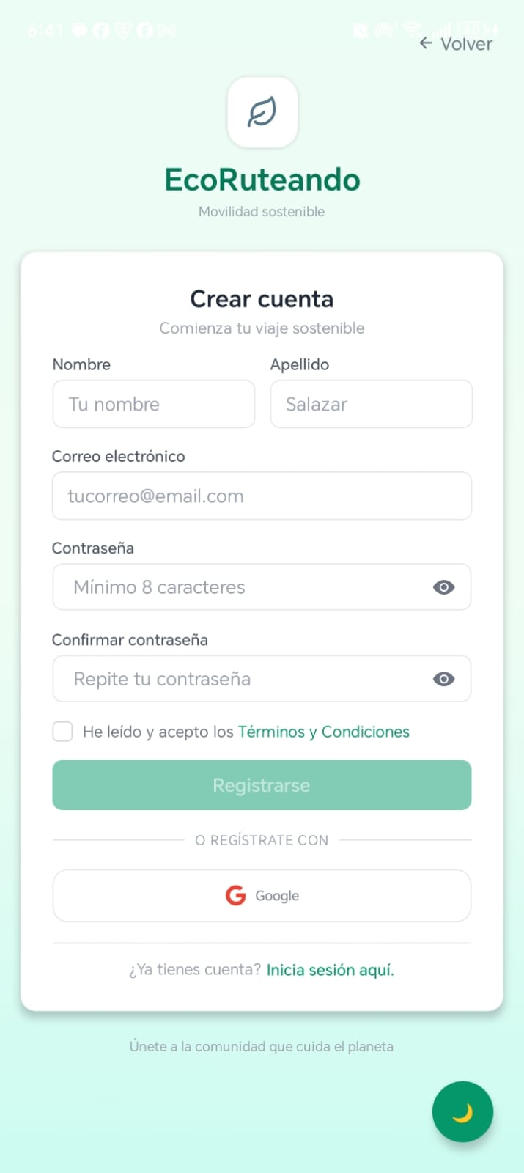

Inicio de sesión
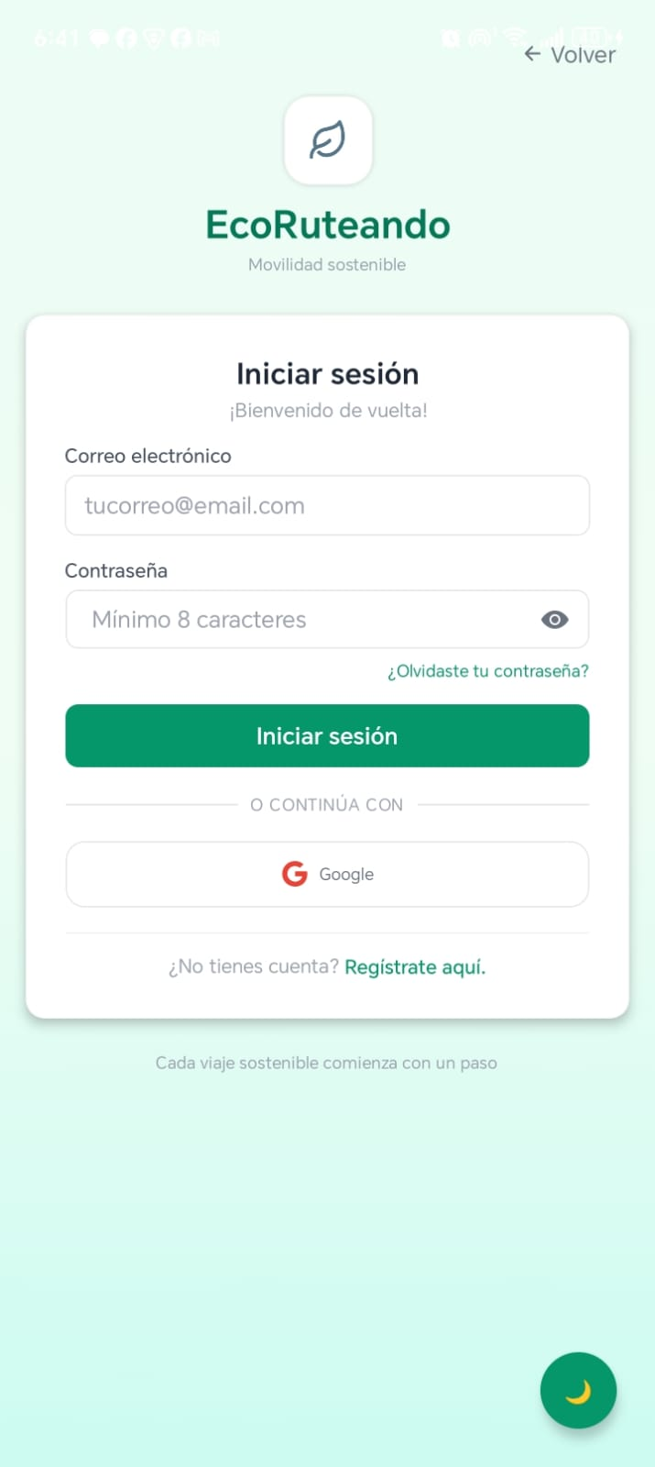

Ingreso de trayecto, Visualización de rutas ecológicas

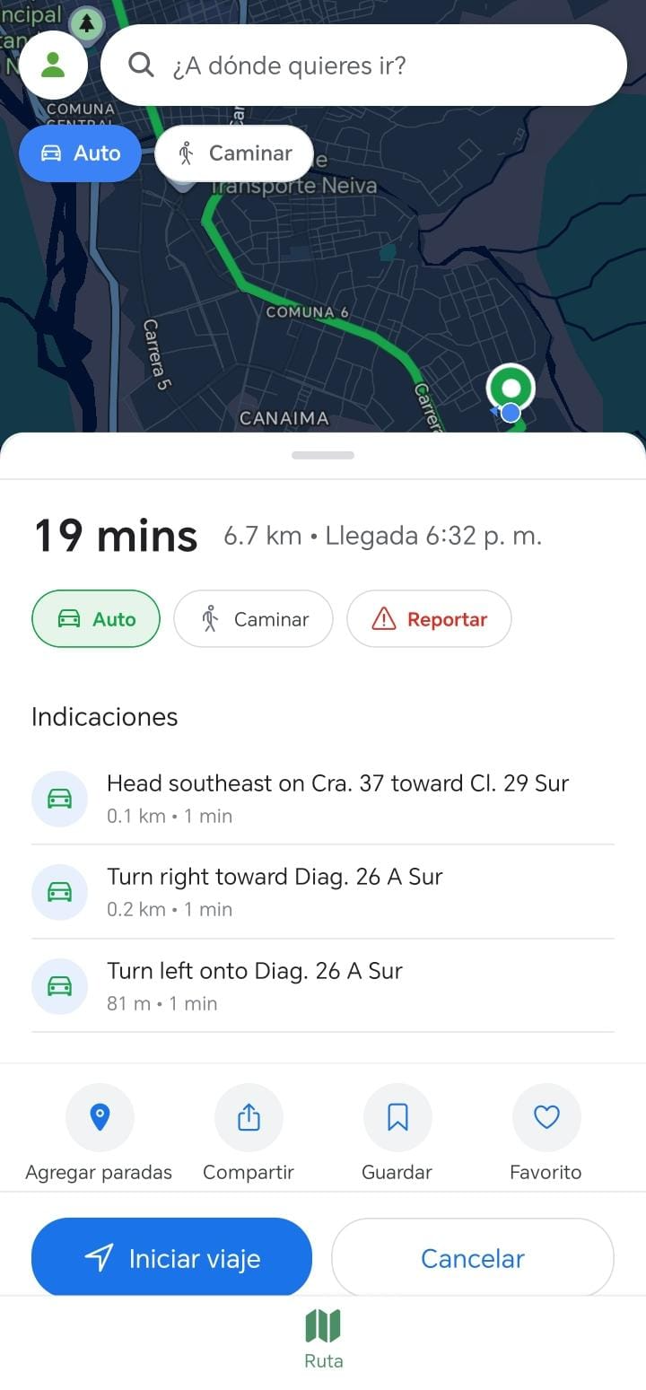

Historial de trayectos del usuario

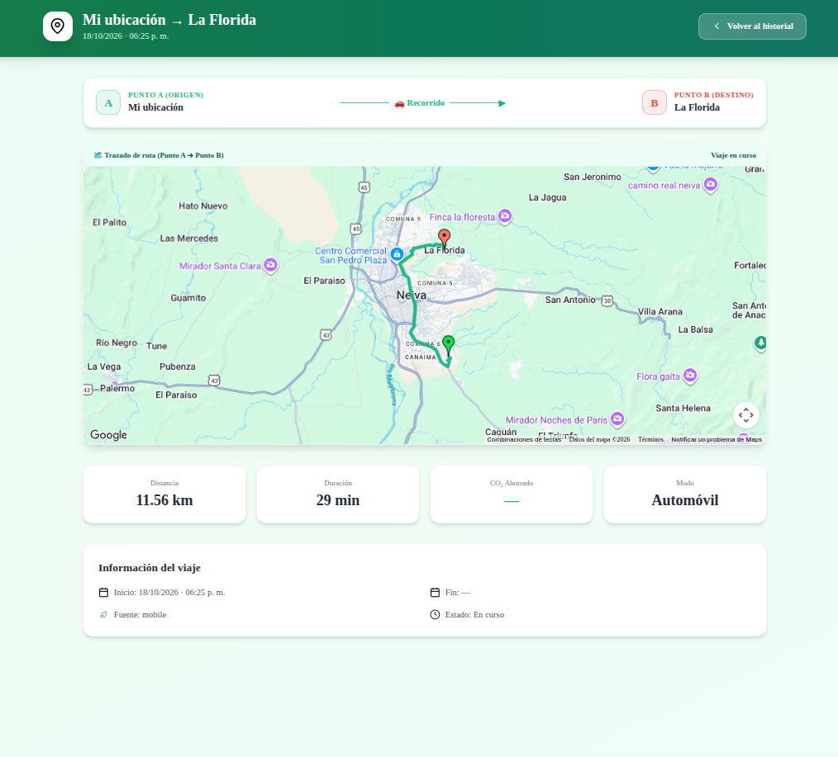

Portal de estadísticas para administrador
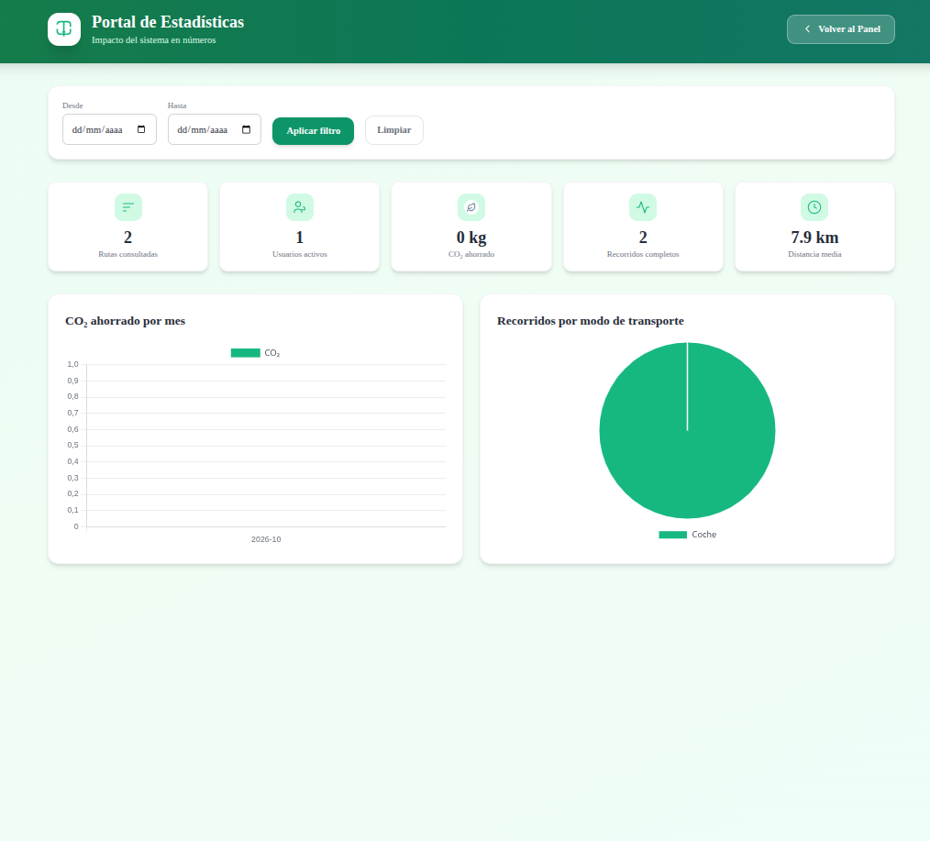

Alertas ecológicas en tiempo real
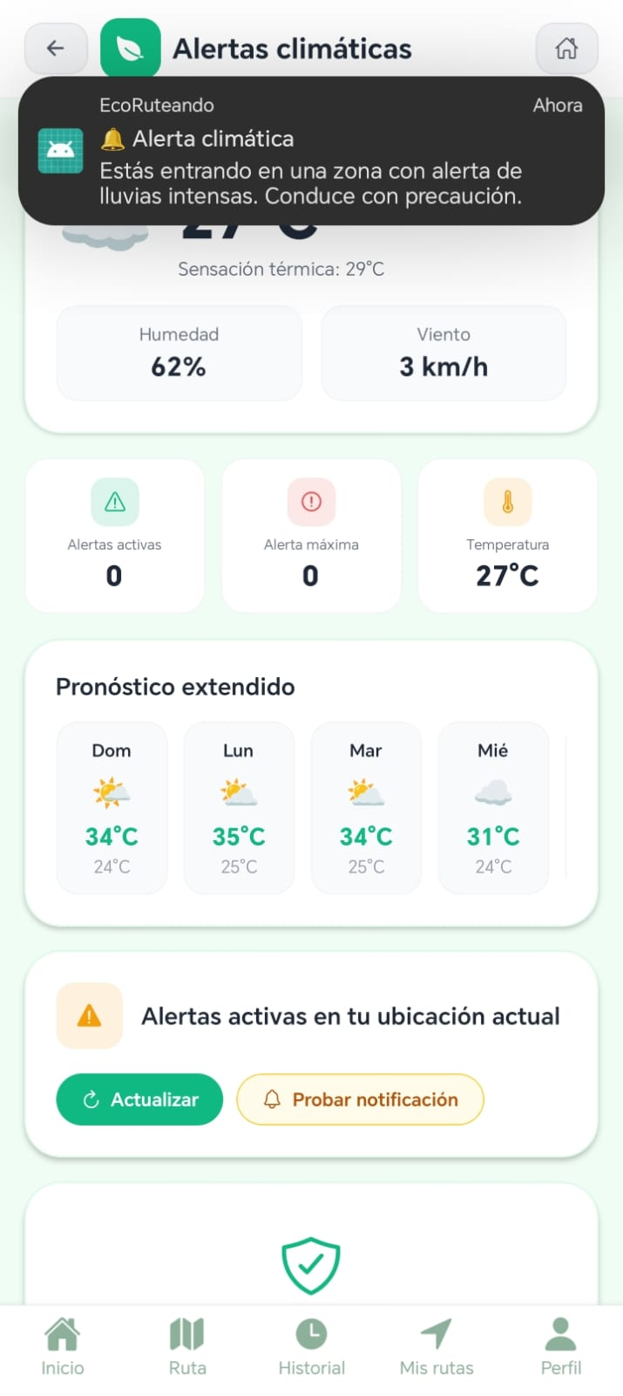

Reporte ciudadano de obstáculos
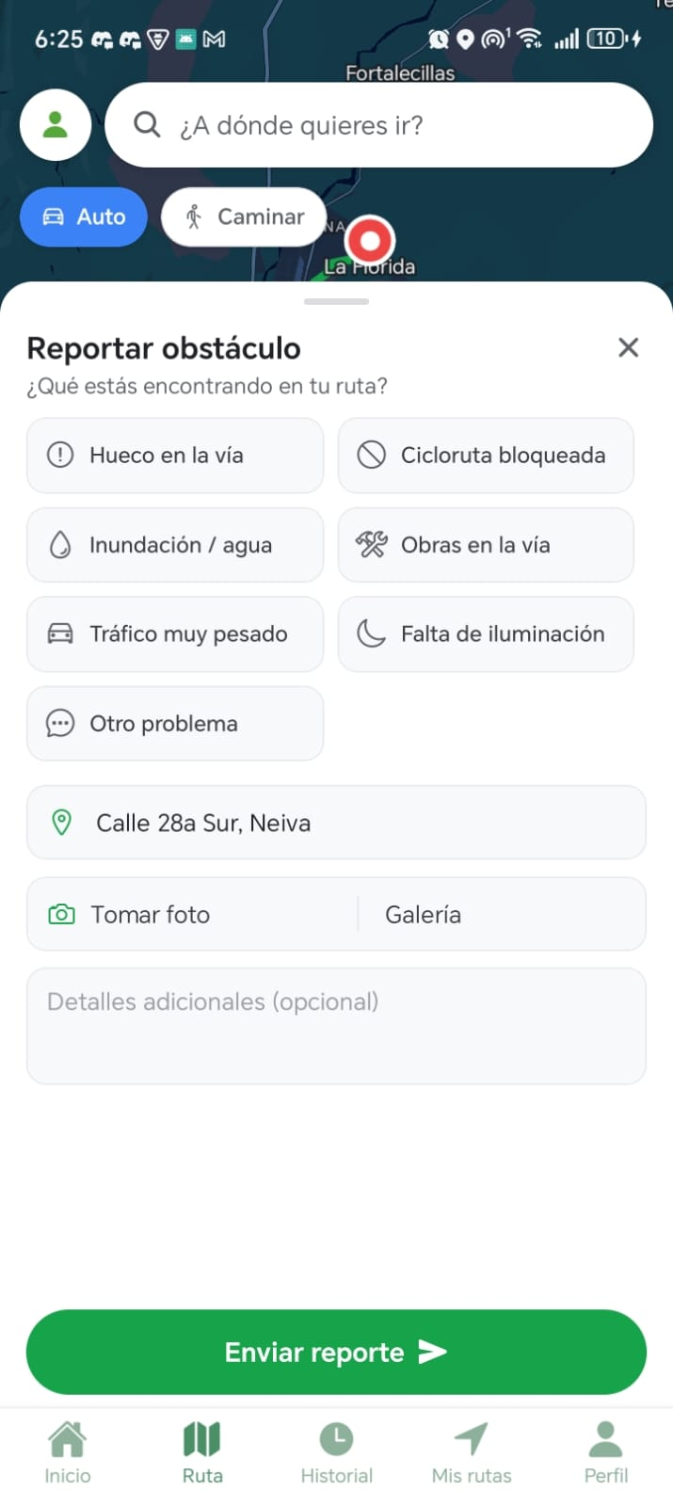

Recuperación de contraseña
 |  | 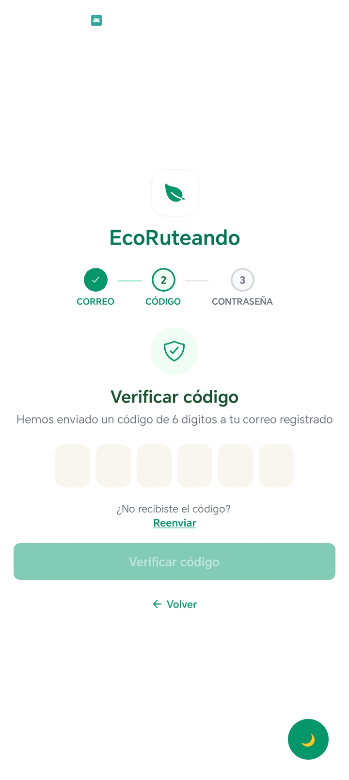 | 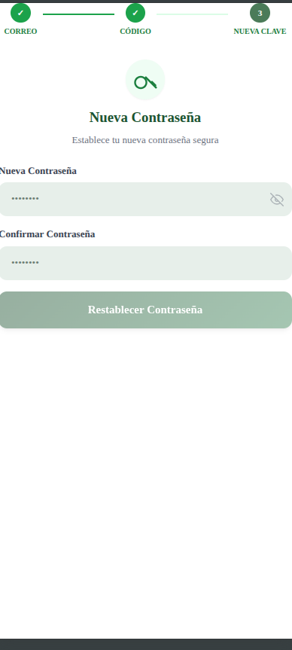

Términos y condiciones


Eliminación de cuenta de usuario
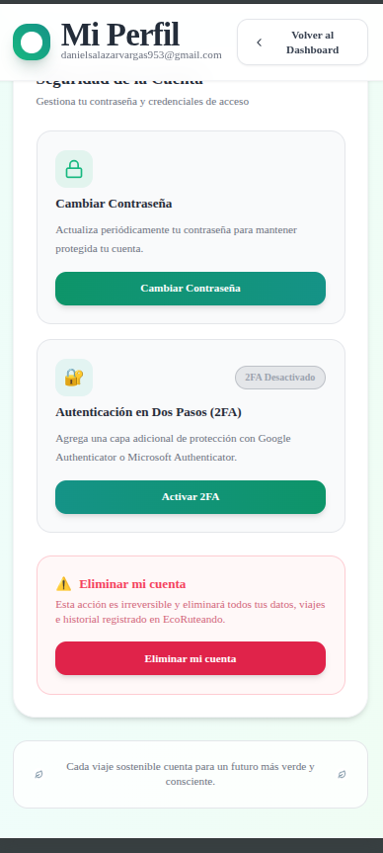

Edición de perfil de usuario
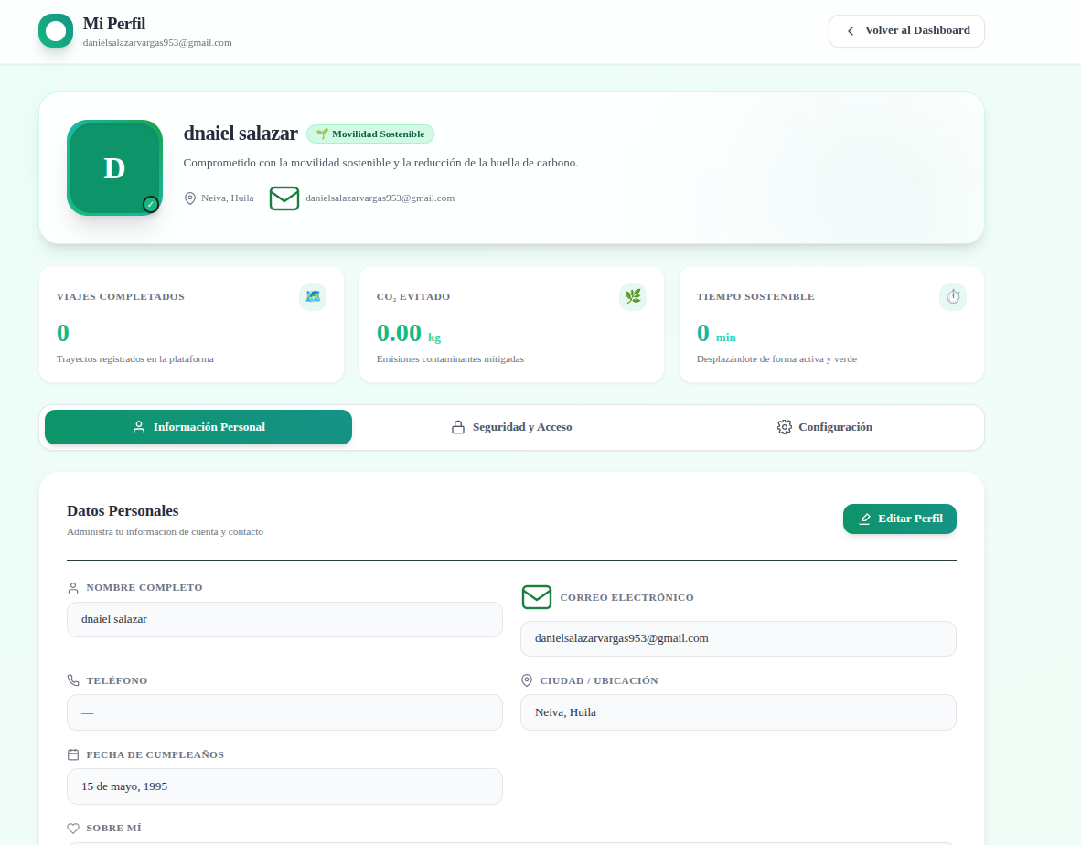

Integración con Google Maps APIs
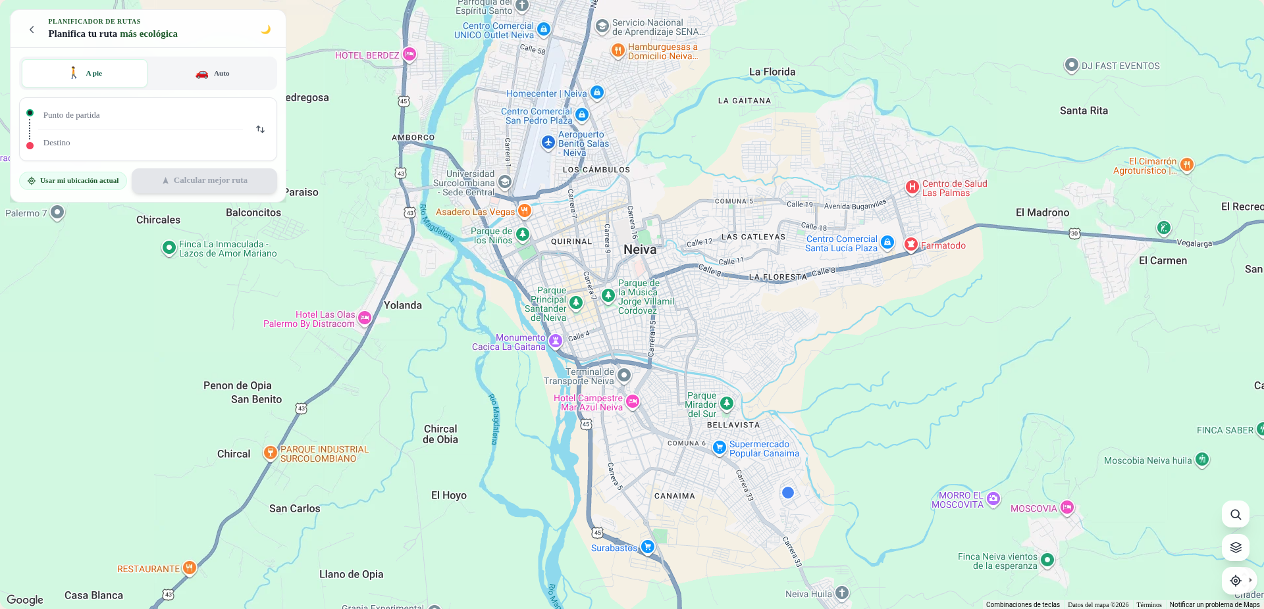

Favorito de rutas
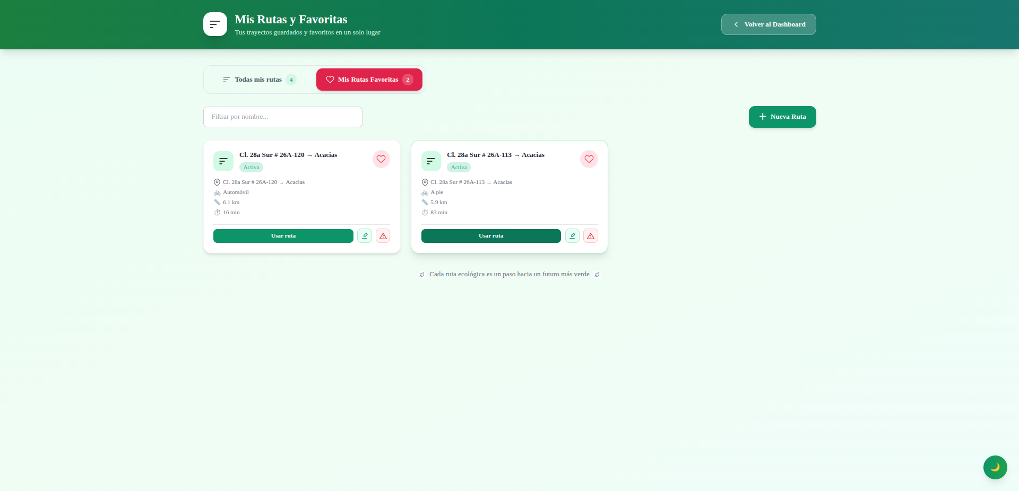

Exportar historial
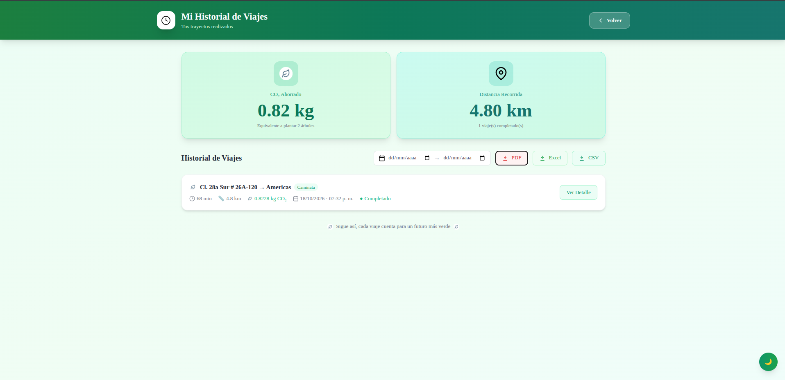 | 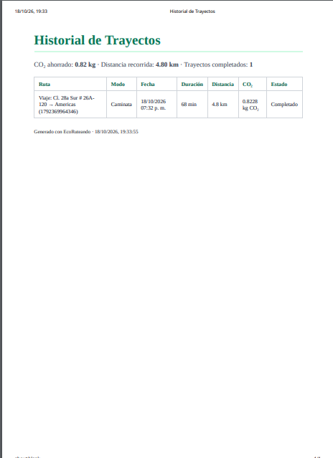

Verificaciòn de reportes

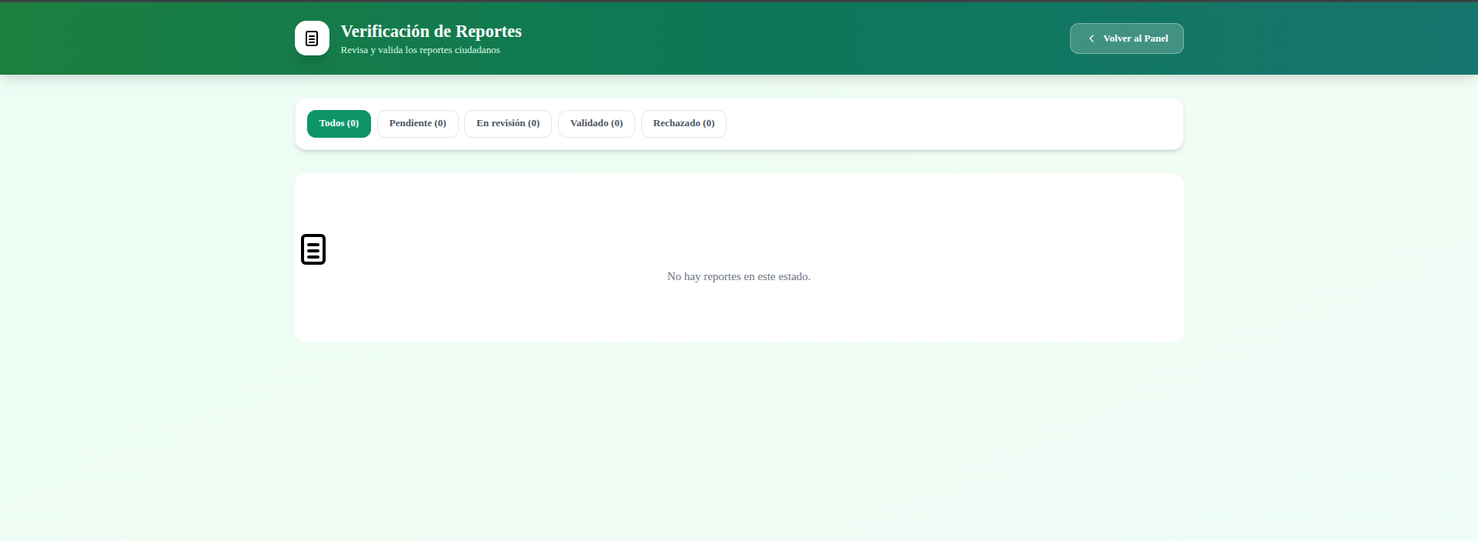

Soporte técnico

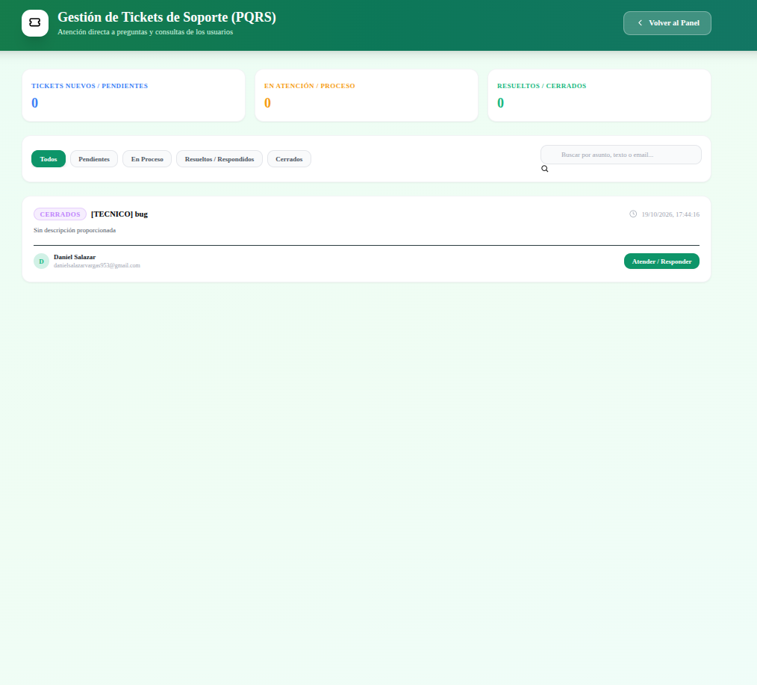

Calificar rutas
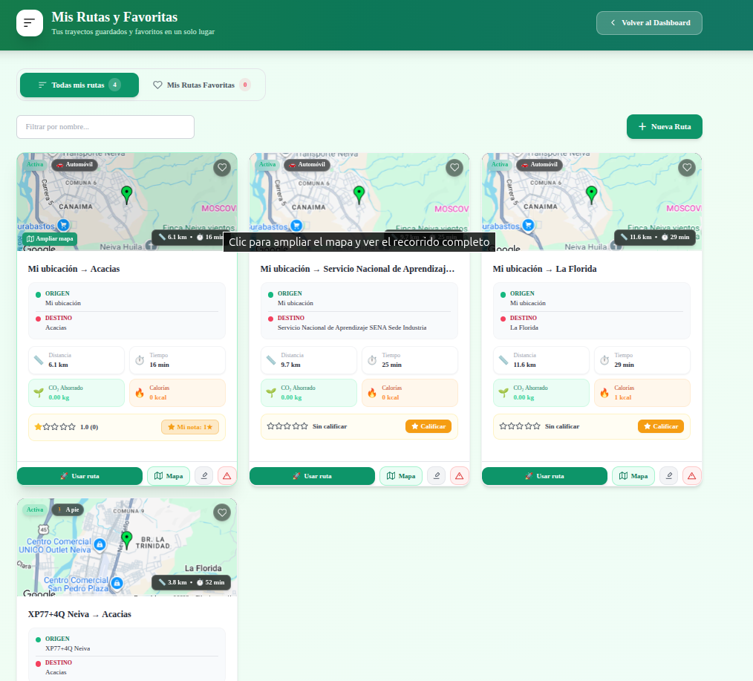

Gestión de usuarios

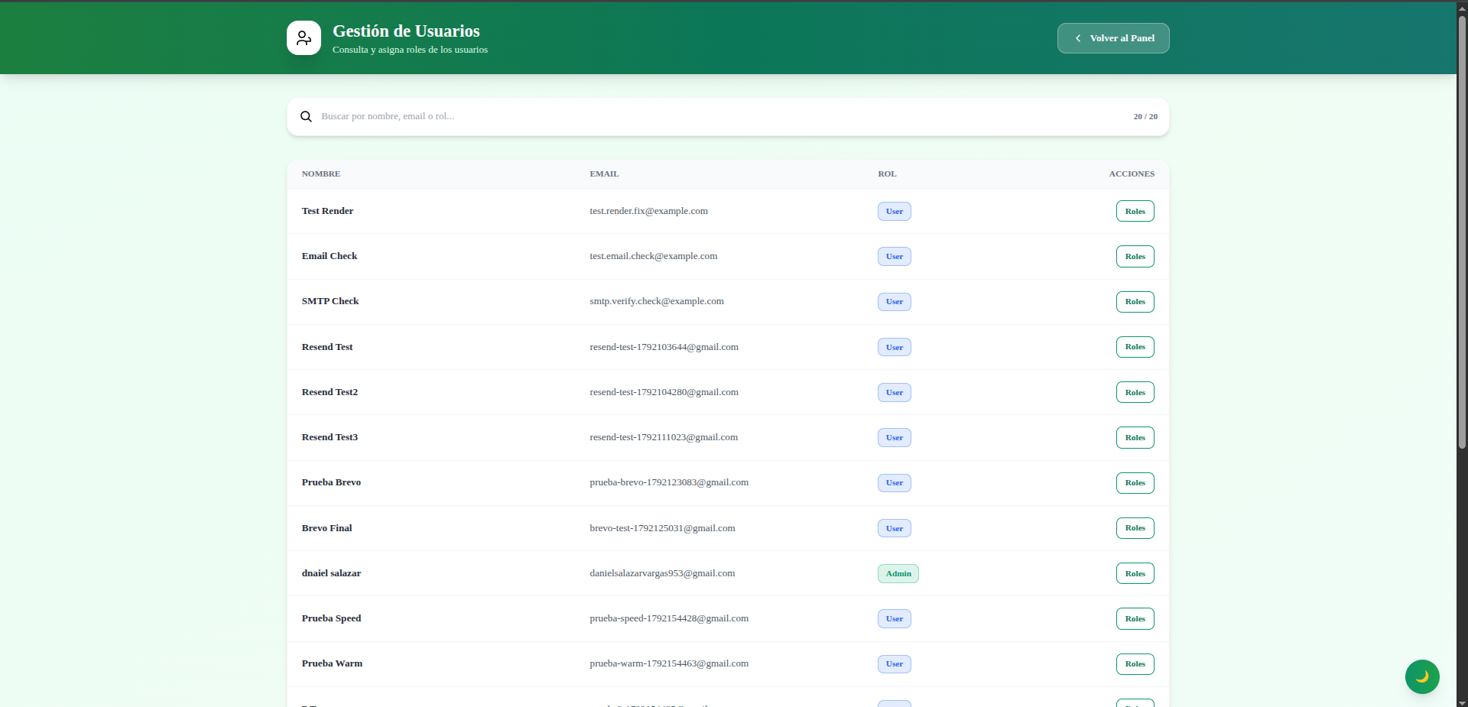

Exportación de datos

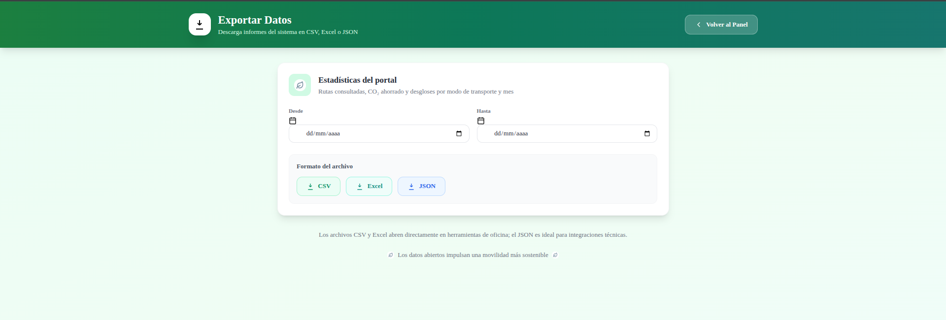

Configuración del usuario

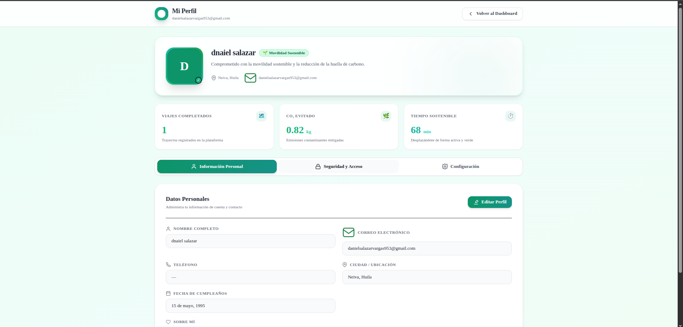

3.3 Requerimientos No Funcionales
RNF1. Rendimiento
El tiempo de respuesta no debe superar los 5 segundos por solicitud.
RNF2. Usabilidad
La interfaz debe ser clara, con elementos visibles y botones intuitivos.
RNF3. Compatibilidad
Debe ser compatible con múltiples navegadores y dispositivos móviles.
RNF4. Seguridad
El sistema debe garantizar el almacenamiento seguro de contraseñas y proteger los datos de ubicación mediante encriptación.
RNF5. Escalabilidad
La arquitectura debe permitir crecer en usuarios sin perder rendimiento.
RNF6. Disponibilidad
El sistema debe tener una disponibilidad del 99.9% del tiempo.
RNF7. Accesibilidad
La aplicación deberá cumplir con las pautas WCAG 2.1 (alto contraste, soporte de lector de pantalla, control por voz).
RNF8. Interoperabilidad
El sistema deberá integrarse correctamente con APIs externas (Google Maps, , Web Speech API) usando estándares REST/JSON.
RNF9. Mantenibilidad
El código deberá estar documentado y seguir buenas prácticas que permitan actualizaciones y correcciones en el futuro.
RNF 10. Respaldo y recuperación
La base de datos deberá contar con mecanismos de backup automático diario y recuperación en caso de fallo.
RNF11. Escalabilidad de datos
El sistema deberá soportar el crecimiento del historial de rutas y reportes sin afectar el rendimiento de las consultas.
RNF12. Monitoreo y métricas
El sistema deberá contar con monitoreo de errores, logs y métricas de uso en tiempo real.

Identificador: RNF 1 | Nombre:  Rendimiento
Tipo:  Necesario | ¿Crítico?:  Sí
Prioridad de desarrollo:  Alta | Documentos de visualización asociados:  • No aplica.
Entrada:  Número de usuarios concurrentes | Salida:  Informes de rendimiento
Descripción:
• Capacidad de respuesta sin degradación por número de usuarios.
Manejo de situaciones anormales
• Mostrar error si excede 5s.
• Recuperación en menos de 5 minutos.
Criterios de aceptación
• Responder en menos de 5 segundos.
• Carga de página ≤ 5s.

Identificador: RNF 2 | Nombre:  Usabilidad
Tipo:  Deseable | ¿Crítico?:  Sí
Prioridad de desarrollo:  Alta | Documentos de visualización asociados:  • No aplica.
Entrada:  Interacción del usuario | Salida:  Experiencia satisfactoria
Descripción:
• Interfaz clara y fácil de usar.
Manejo de situaciones anormales
• Ayudas visuales si hay confusión.
Criterios de aceptación
• Navegación en máximo 3 clics.
• 90% comprende sin ayuda.

Identificador: RNF 3 | Nombre:  Compatibilidad
Tipo:  Necesario | ¿Crítico?:  Sí
Prioridad de desarrollo:  Media | Documentos de visualización asociados:  • No aplica.
Entrada:  Acceso desde dispositivos diversos | Salida:  Funciona en cada uno
Descripción:
• Compatibilidad con navegadores y móviles.
Manejo de situaciones anormales
• Redirigir a versión funcional.
Criterios de aceptación
• Compatible con navegadores y móviles.

Identificador: RNF 4 | Nombre:  Seguridad
Tipo:  Crítico | ¿Crítico?:  Sí
Prioridad de desarrollo:  Muy Alta | Documentos de visualización asociados:  • No aplica.
Entrada:  Credenciales y ubicación | Salida:  Almacenamiento y acceso seguro
Descripción:
• Encriptación de contraseñas y ubicación.
Manejo de situaciones anormales
• Bloquear cuentas ante intentos sospechosos.
Criterios de aceptación
• Contraseñas con hash y sal.
• Datos cifrados.

Identificador: RNF 5 | Nombre:  Escalabilidad
Tipo:  Necesario | ¿Crítico?:  No inmediato
Prioridad de desarrollo:  Media | Documentos de visualización asociados:  • No aplica.
Entrada:  Aumento de usuarios | Salida:  Operación estable
Descripción:
• Sistema debe escalar sin perder rendimiento.
Manejo de situaciones anormales
• Activar recursos adicionales.
Criterios de aceptación
• Soporta el doble de carga sin caída.

Identificador: RNF 6 | Nombre:  Disponibilidad
Tipo:  Necesario | ¿Crítico?:  Sí
Prioridad de desarrollo:  Alta | Documentos de visualización asociados:  • No aplica.
Entrada:  Solicitudes de usuarios | Salida:  Acceso continuo
Descripción:
• Sistema disponible 99.9% del tiempo.
Manejo de situaciones anormales
• Activar servidores espejo o backups.
Criterios de aceptación
• Uptime ≥ 99.9%.

Identificador: RNF 7 | Nombre: Accesibilidad
Tipo: Necesario | ¿Crítico?: Sí
Prioridad de desarrollo: Alta | Documentos de visualización asociados:  • No aplica.
Entrada:  Interacción del usuario con la interfaz | Salida:  Opciones de accesibilidad activadas
Descripción:
La aplicación deberá cumplir con las pautas WCAG 2.1.
• Alto contraste.
• Soporte de lector de pantalla.
• Control por voz.
Criterios de aceptación:
• Opciones de accesibilidad disponibles.
• Compatibilidad con lectores de pantalla.
• Inclusión de modo alto contraste.

Identificador: RNF 8 | Nombre: Interoperabilidad
Tipo: Necesario | ¿Crítico?: Sí
Prioridad de desarrollo: Alta | Documentos de visualización asociados:  • Manual de integración de APIs
Entrada:  Solicitudes a APIs externas | Salida:  Respuestas de integración exitosas
Descripción:
El sistema deberá integrarse correctamente con APIs externas:
• Google Maps.
• OpenRouteService.
• Power BI.
• Web Speech API.
Usando estándares REST/JSON.
Criterios de aceptación:
• Integración exitosa con APIs externas.
• Manejo de errores en caso de falla de conexión.
• Cumplimiento de formato JSON en intercambio de datos.

Identificador: RNF 9 | Nombre: Mantenibilidad
Tipo: Necesario | ¿Crítico?: Sí
Prioridad de desarrollo: Media | Documentos de visualización asociados:  • Guías de estilo de código
Entrada:  Código fuente del sistema | Salida:  Documentación y actualizaciones
Descripción:
El código deberá estar documentado y seguir buenas prácticas:
• Comentarios claros.
• Estructura modular.
• Uso de control de versiones.
Criterios de aceptación:
• El sistema puede actualizarse sin errores.
• Documentación técnica disponible.
• Uso de repositorio versionado.

Identificador: RNF 10 | Nombre: Respaldo y recuperación
Tipo: Necesario | ¿Crítico?: Sí
Prioridad de desarrollo: Alta | Documentos de visualización asociados:  • Política de respaldo de datos
Entrada:  Base de datos en producción | Salida:  Backup automático y recuperación
Descripción:
La base de datos deberá contar con:
• Backup automático diario.
• Recuperación en caso de fallo.
• Garantizar integridad de datos.
Criterios de aceptación:
• Existencia de respaldos diarios.
• Recuperación en menos de 30 minutos.
• Verificación de consistencia de datos tras recuperación.

Identificador: RNF 11 | Nombre: Escalabilidad de datos
Tipo:  Necesario | ¿Crítico?:  Sí
Prioridad de desarrollo:  Alta | Documentos de visualización asociados:  • No aplica.
Entrada:  Historial de rutas, reportes y datos acumulados. | Salida:  Consultas rápidas y sin degradación de rendimiento.
Descripción:
• El sistema deberá soportar el crecimiento del historial de rutas y reportes sin afectar el rendimiento de las consultas.
• Manejo de grandes volúmenes de datos sin pérdida de eficiencia.
Manejo de situaciones anormales:
• Optimización de índices en la base de datos.
Criterios de aceptación:
• Consultas en menos de 5 segundos incluso con grandes volúmenes de datos.
• Escalabilidad validada en pruebas de estrés.

Identificador: RNF 12 | Nombre: Monitoreo y métricas
Tipo:  Necesario | ¿Crítico?:  Sí
Prioridad de desarrollo:  Alta | Documentos de visualización asociados:  • No aplica.
Entrada:  Eventos de sistema, errores, métricas de uso. | Salida:  Reportes de logs, alertas y métricas en tiempo real.
Descripción:
• El sistema deberá contar con monitoreo de errores, logs y métricas de uso en tiempo real.
.
Manejo de situaciones anormales:
• Generar alertas en caso de fallos críticos.
• Registrar logs de errores, accesos y tiempos de respuesta.
Criterios de aceptación:
• Monitoreo activo en tiempo real.
• Generación automática de alertas y registros completos.

